**BỘ TÀI NGUYÊN VÀ MÔI TRƯỜNG**

**TRƯỜNG ĐẠI HỌC TÀI NGUYÊN VÀ MÔI TRƯỜNG TP.HCM**

**KHOA: HỆ THỐNG THÔNG TIN VÀ VIỄN THÁM**

-----🙞🙜🕮🙞🙜-----



**ĐỒ ÁN MÔN HỌC**

**CÔNG NGHỆ LẬP TRÌNH ĐA NỀN TẢNG CHO ỨNG DỤNG DI ĐỘNG**

**VIẾT APP ỨNG DỤNG CHAT ĐƠN GIẢN**

|  |  |  |
| --- | --- | --- |
| Giảng viên hướng dẫn | : ThS. Nguyễn Thanh Truyền | |
| Sinh viên thực hiện | : Lâm Hoàng Nguyên Di  : Phạm Hoàng Anh  : Phan Minh Tài  : Đồng Văn Tuấn Đạt  : Võ Nguyễn Phi Hùng  : Tô Sỹ Đạt  : Nguyễn Trần Trường Vũ  : Lê Hà Phan | MSSV: 0850080009  MSSV: 0850080003  MSSV: 0850080045  MSSV: 0850080015  MSSV: 0850080074  MSSV: 0850080065  MSSV: 0850080113  MSSV: 0850080090 |
| Lớp | : 08_ĐH_CNPM | |

*TP. Hồ Chí Minh, tháng 08 năm 2023*

**BỘ TÀI NGUYÊN VÀ MÔI TRƯỜNG**

**TRƯỜNG ĐẠI HỌC TÀI NGUYÊN VÀ MÔI TRƯỜNG TP.HCM**

**KHOA: HỆ THỐNG THÔNG TIN VÀ VIỄN THÁM**

-----🙞🙜🕮🙞🙜-----



**ĐỒ ÁN MÔN HỌC**

**CÔNG NGHỆ LẬP TRÌNH ĐA NỀN TẢNG CHO ỨNG DỤNG DI ĐỘNG**

**VIẾT APP ỨNG DỤNG CHAT ĐƠN GIẢN**

|  |  |  |
| --- | --- | --- |
| Giảng viên hướng dẫn | : ThS. Nguyễn Thanh Truyền | |
| Sinh viên thực hiện | : Lâm Hoàng Nguyên Di  : Phạm Hoàng Anh  : Phan Minh Tài  : Đồng Văn Tuấn Đạt  : Võ Nguyễn Phi Hùng  : Tô Sỹ Đạt  : Nguyễn Trần Trường Vũ  : Lê Hà Phan | MSSV: 0850080009  MSSV: 0850080003  MSSV: 0850080045  MSSV: 0850080015  MSSV: 0850080074  MSSV: 0850080065  MSSV: 0850080113  MSSV: 0850080090 |
| Lớp | : 08_ĐH_CNPM | |

*TP. Hồ Chí Minh, tháng 08 năm 2023*

**Bảng phân công công việc**

|  |  |  |
| --- | --- | --- |
| MSSV | Họ tên | Công việc |
| 0850080003 | Phạm Hoàng Anh | - Làm lý thuyết, làm Word và PPT.  - Giao diện thông tin người dùng chính bản thân.  - Giao diện thông tin người dùng khác.  - Chức năng xem thông tin người dùng khác. |
| 0850080045 | Phan Minh Tài | - Làm lý thuyết, làm Word.  - Giao diện thông tin người dùng mini.  - Chức năng hiển thị trạng thái người dùng. |
| 0850080015 | Đồng Văn Tuấn Đạt | - Làm lý thuyết, làm Word.  - Giao diện chính.  - Chức năng chỉnh sửa tin nhắn, chức năng xóa tin nhắn, hình ảnh. |
| 0850080009 | Lâm Hoàng Nguyên Di | - Làm lý thuyết, làm Word.  - Chức năng thêm người dùng nhắn tin.  - Chức năng nhắn tin với người dùng khác.  - Chức năng tải hình ảnh, chức năng thông báo. |
| 0850080113 | Nguyễn Trần Trường Vũ | - Làm lý thuyết, làm Word.  - Giao diện thêm người dùng nhắn tin.  - Chức năng tìm kiếm, chức năng chỉnh sửa thông tin. |
| 0850080090 | Lê Hà Phan | - Làm lý thuyết, làm Word.  - Giao diện splash.  - Chức năng gửi hình ảnh, chức năng chụp hình. |
| 0850080074 | Võ Nguyễn Phi Hùng | - Làm lý thuyết, làm Word.  - Giao diện đăng nhập.  - Chức năng đăng nhập, chức năng đăng xuất. |
| 0850080065 | Tô Sỹ Đạt | - Làm lý thuyết, làm Word.  - Giao diện nhắn tin.  - Chức năng sao chép văn bản, chức năng gửi emoji. |

**MỞ ĐẦU**

Trong thời đại kỹ thuật số phát triển mạnh mẽ, ứng dụng di động đã thay đổi cách chúng ta giao tiếp và tạo dựng mối quan hệ với nhau. Từ việc chia sẻ tin tức hàng ngày cho đến những cuộc trò chuyện giữa bạn bè xa cách, ứng dụng chat đã trở thành một trong những công cụ không thể thiếu trong cuộc sống hàng ngày của hàng triệu người trên toàn thế giới. Được trang bị tính tiện lợi, linh hoạt và sự phổ biến của smartphone, ứng dụng chat đã làm nền tảng cho sự kết nối và giao tiếp hiệu quả, giúp chúng ta tận hưởng thế giới kỹ thuật số một cách đơn giản và thú vị.

Từ những lần nhắn tin cá nhân giữa hai người thân yêu đến các cuộc trò chuyện nhóm sôi nổi, sự hiện diện của ứng dụng chat đã góp phần xây dựng mạng lưới giao tiếp toàn cầu và giúp cho thế giới nhỏ bé hơn. Tuy nhiên, với sự phát triển không ngừng của công nghệ, nhu cầu về một ứng dụng chat đơn giản, dễ sử dụng và an toàn vẫn còn rất lớn.

Chính những ý tưởng đó đã thúc đẩy nhóm 4 tạo ra đề tài "App ứng dụng chat đơn giản". Với tâm huyết và lòng say mê công nghệ, chúng tôi tập trung vào việc xây dựng một ứng dụng di động thân thiện, mang đến cho người dùng trải nghiệm kết nối dễ dàng và thú vị. Đề tài này không chỉ là một sự phát triển kỹ thuật, mà còn là sự khao khát lan tỏa niềm vui và tạo dựng mối quan hệ đáng giá.

**LỜI CẢM ƠN**

Trong suốt quá trình học tập và hoàn thành đồ án này, chúng em đã nhận được rất nhiều sự hướng dẫn, giúp đỡ quý báu của các thầy cô giáo bộ môn, ban giám hiệu, gia đình và bạn bè.

Với lòng kính trọng và biết ơn sâu sắc chúng em xin được bày tỏ lời cảm ơn chân thành tới: Ban giám hiệu, Phòng đào tạo trường Đại học Tài Nguyên và Môi Trường đã tạo mọi điều kiện thuận lợi giúp đỡ chúng em trong quá trình học tập và hoàn thành đồ án này. Cảm ơn thầy Nguyễn Thanh Truyền, giảng viên bộ môn Lập trình đa nền tảng trên thiết bị di động và cũng là người thầy kính mến đã tận tình chỉ dạy những kiến thức bổ ích mà thầy đã mang đến cho chúng em, hết lòng giúp đỡ, dạy bảo, động viên chúng em trong suốt quá trình học tập và hoàn thành bài tiểu luận môn Lập trình đa nền tảng trên thiết bị di động.

Mặc dù chúng em đã có nhiều cố gắng cũng như nổ lực bằng tất cả sự nhiệt tình và năng lực của mình để hoàn thiện bài báo cáo, tuy nhiên vẫn khó tránh khỏi những thiếu sót, rất mong nhận được những đóng góp quý báu của thầy.

Một lần nữa chúng em xin chân thành cảm ơn, chúc thầy sức khỏe và thành đạt và mong thầy giữ mãi lửa nhiệt huyết trong công việc để những lứa học sinh sau có được những trải nghiệm tốt trong môn học.

Xin chân thành cảm ơn thầy!

NHẬN XÉT

(Của giảng viên môn học)

TP. Hồ Chí Minh, ngày tháng năm 2023

Giảng viên

**MỤC LỤC**

**CHƯƠNG 1: TỔNG QUAN** 2

**1.1.** **Yêu cầu bài toán:** 2

**1.2.** **Mục tiêu của đề tài:** 2

**1.3.** **Phạm vi ứng dụng:** 3

**1.4.** **Đối tượng:** 4

**1.5.** **Phương pháp xây dựng phát triển app:** 4

**1.6.** **Kết quả đạt được mong muốn:** 5

**CHƯƠNG 2: CƠ SỞ LÝ THUYẾT** 6

**2.1.** **Lý thuyết:** 6

2.1.1. Flutter là gì? 6

2.1.2. Ngôn ngữ lập trình Dart: 7

2.1.3. Firebase là gì? 8

2.1.4. SQLite trong Flutter: 9

2.1.5. BloCArchitecture: 13

**2.2.** **Kỹ thuật:** 22

**CHƯƠNG 3: THIẾT KẾ** 24

**3.1.** **Sơ lược về đề tài:** 24

**3.2.** **Sơ đồ mô tả:** 24

3.2.1. Sơ đồ tuần tự: 24

3.2.2. Sơ đồ hoạt động: 31

**3.3.** **Kết quả đạt được:** 36

**CHƯƠNG 4: KẾT LUẬN VÀ HƯỚNG PHÁT TRIỂN:** 55

**TÀI LIỆU THAM KHẢO** 56

DANH MỤC HÌNH ẢNH

Hình 1. Hình ảnh Flutter 6

Hình 2. Hình ảnh Firebase 9

Hình 3. Hình ảnh kiến trúc hoạt động của BloC Architecture 16

Hình 4. Giao diện Splash 36

Hình 5. Giao diện đăng nhập 37

Hình 6. Giao diện chính 38

Hình 7. Giao diện thêm người dùng để nhắn tin 38

Hình 9. Giao diện thông tin người dùng chính bản thân 39

Hình 10. Hình ảnh giao diện chỉnh sửa thông tin 40

Hình 11. Giao diện thông tin người dùng khác 41

Hình 12. Giao diện thông tin người dùng mini 41

Hình 13. Giao diện nhắn tin 42

Hình 15. Hình ảnh giao diện gửi hình ảnh 43

Hình 16. Hình ảnh giao diện chụp ảnh 44

Hình 17. Hình ảnh giao diện gửi emoji 44

Hình 18. Giao diện chức năng đăng xuất 45

Hình 19. Giao diện chức năng sao chép văn bản 47

Hình 20. Giao diện chỉnh sửa tin nhắn 48

Hình 21. Giao diện xóa tin nhắn, hình ảnh 49

Hình 22. Giao diện hiển thị trạng thái người dùng 50

Hình 23. Giao diện người dùng khác chưa xem và đã xem tin nhắn 51

Hình 25. Giao diện lưu hình ảnh 52

Hình 26. Chức năng xem thông tin người dùng khác theo 2 cách 53

Hình 28. Kết quả của 2 cách trên 54

Hình 29. Chức năng thông báo 54

KÍ HIỆU CÁC CỤM TỪ VIẾT TẮT

**API :** Application Programming Interface.

**JSON** **:** JavaScript Object Notation.

**HTTP** **:** HyperText Transfer Protocol.

**XML** **:** Extensible Markup Language.

**IDE :** Integrated Development Environment

**URL :** Uniform Resource Locator

**ML :** Machine Learning

**NLP :** Natural Language Processing

**CPU :** Central Processing Unit

**GPU :** Graphics Processing Unit

**ROI :** Region of Interest

**CNN :** Convolutional Neural Network

**MNS :** Non-Max Suppression

**IOU :** Intersection over Union

# **CHƯƠNG 1: TỔNG QUAN**

## **Yêu cầu bài toán:**

Xây dựng một ứng dụng di động cho phép người dùng gửi và nhận tin nhắn trong các cuộc trò chuyện cá nhân hoặc nhóm. Ứng dụng này sẽ cung cấp một giao diện dễ sử dụng và thân thiện, đáp ứng nhu cầu liên lạc hàng ngày của người dùng một cách hiệu quả và bảo mật.

Ứng dụng cần hỗ trợ người dùng đăng ký tài khoản mới và đăng nhập vào tài khoản đã tồn tại. Việc này giúp đảm bảo tính cá nhân hóa và an toàn trong việc gửi và nhận tin nhắn.Bên cạnh đó, gửi tin nhắn văn bản trong cuộc trò chuyện cá nhân hoặc trong nhóm chat. Tin nhắn nên được gửi và nhận nhanh chóng để đảm bảo tương tác trơn tru giữa người dùng.

Ngoài ra, giao diện người dùng của ứng dụng cần đơn giản, trực quan và dễ sử dụng. Nó nên cung cấp các biểu tượng tương tác rõ ràng và cho phép người dùng dễ dàng tương tác với các tính năng của ứng dụng.Và ứng dụng cần tích hợp một cơ sở dữ liệu để lưu trữ thông tin người dùng, danh sách bạn bè và tin nhắn. Điều này giúp quản lý dữ liệu một cách hiệu quả và đảm bảo tính bảo mật của thông tin.

## **Mục tiêu của đề tài:**

Chat app ra đời với mục đích cung cấp một phương tiện giao tiếp thuận tiện, nhanh chóng và hiệu quả giữa người dùng thông qua internet. Dưới đây là một số chức năng cơ bản để người dùng có thể tương tác:

* Giao diện.
* Giao diện Splash.
* Giao diện đăng nhập.
* Giao diện chính.
* Giao diện thêm người dùng để nhắn tin.
* Giao diện thông tin người dùng chính bản thân.
* Giao diện thông tin người dùng khác.
* Giao diện thông tin người dùng mini.
* Giao diện nhắn tin.
* Chức năng.
* Chức năng đăng nhập.
* Chức năng đăng xuất.
* Chức năng thêm người dùng nhắn tin.
* Chức năng chỉnh sửa thông tin.
* Chức năng tìm kiếm.
* Chức năng nhắn tin với người dùng khác.
* Chức năng gửi hình ảnh.
* Chức năng chụp hình.
* Chức năng gửi emoji.
* Chức năng sao chép văn bản.
* Chức năng chỉnh sửa tin nhắn.
* Chức năng xóa tin nhắn, hình ảnh.
* Chức năng hiển thị trạng thái người dùng (Online, Offline, đã xem tin nhắn và chưa xem tin nhắn).
* Chức năng tải hình ảnh.
* Chức năng xem thông tin người dùng khác.
* Chức năng thông báo.

## **Phạm vi ứng dụng:**

Bao gồm các khía cạnh chính liên quan đến phát triển và triển khai ứng dụng chat di động. Tập trung vào xây dựng và phát triển ứng dụng chat di động cho một trong hai nền tảng di động phổ biến: Android hoặc iOS. Nghiên cứu này sẽ tập trung vào việc triển khai các tính năng cơ bản của ứng dụng, chẳng hạn như gửi và nhận tin nhắn, tạo nhóm chat và tìm kiếm bạn bè. Ngoài ra, nghiên cứu, triển khai các giao thức, các cơ chế tương tác giữa người dùng và ứng dụng.

## **Đối tượng:**

Những người sử dụng điện thoại di động, đặc biệt là những người quan tâm đến việc duy trì liên lạc và giao tiếp thông qua ứng dụng chat. Nghiên cứu sẽ tập trung vào việc đáp ứng nhu cầu giao tiếp hàng ngày của họ và cung cấp trải nghiệm người dùng tốt nhất.

## **Phương pháp xây dựng phát triển app:**

Quy trình xây dựng và phát triển phầm mềm dựa theo mô hình Waterfall với 6 giai đoạn chính:

1. Yêu cầu và Phân tích (Requirements and Analysis):
   * Đầu tiên, xác định rõ các yêu cầu chính của ứng dụng chat, bao gồm các tính năng cơ bản như gửi/nhận tin nhắn, tạo nhóm chat, tìm kiếm bạn bè, và giao diện người dùng.
   * Phân tích nhu cầu của người dùng và thị trường để đảm bảo ứng dụng đáp ứng đúng mong muốn và yêu cầu của họ.
2. Thiết kế (Design):
   * Thiết kế giao diện người dùng với sự trực quan và dễ sử dụng là ưu tiên hàng đầu. Xác định cách người dùng sẽ tương tác với các tính năng và tạo ra các bản vẽ thiết kế ban đầu.
   * Xây dựng thiết kế cơ sở dữ liệu để lưu trữ thông tin người dùng, danh sách bạn bè và tin nhắn.
3. Xây dựng (Construction):
   * Bắt đầu xây dựng ứng dụng theo thiết kế đã hoàn thiện. Sử dụng ngôn ngữ lập trình phù hợp
   * Triển khai các tính năng cơ bản như gửi/nhận tin nhắn. Đảm bảo tính tương thích và hiệu suất của ứng dụng trên nhiều thiết bị và phiên bản hệ điều hành khác nhau.
4. Kiểm thử (Testing):
   * Tiến hành kiểm tra từng tính năng và chức năng của ứng dụng để đảm bảo rằng chúng hoạt động một cách chính xác và ổn định.
   * Thực hiện kiểm tra bảo mật để đảm bảo thông tin người dùng được bảo vệ an toàn.
5. Triển khai (Deployment):
   * Triển khai ứng dụng lên các cửa hàng ứng dụng (Google Play Store cho Android, App Store cho iOS) để người dùng có thể tải về và cài đặt.
   * Đảm bảo quy trình triển khai và phát hành được thực hiện một cách suôn sẻ và không gây ra sự cố.
6. Bảo trì (Maintenance):
   * Theo dõi và kiểm tra sự hoạt động của ứng dụng sau khi triển khai để phát hiện và khắc phục các lỗi và vấn đề có thể xảy ra.
   * Cập nhật ứng dụng để thêm tính năng mới, cải thiện hiệu suất và đáp ứng phản hồi từ người dùng.

## **Kết quả đạt được mong muốn:**

Xây dựng một ứng dụng chat đơn giản, hiệu quả và an toàn, đáp ứng nhu cầu giao tiếp của người dùng và tạo ra ảnh hưởng tích cực đối với cả người dùng và nhóm tham gia phát triển.

# **CHƯƠNG 2: CƠ SỞ LÝ THUYẾT**



## **Lý thuyết:**

### Flutter là gì?

Flutter là một framework mã nguồn mở được phát triển bởi Google, dùng để xây dựng các ứng dụng di động (mobile), máy tính bảng (tablet), và các ứng dụng máy tính nền (desktop). Flutter cho phép bạn phát triển một lần và triển khai trên nhiều nền tảng khác nhau mà không cần phải viết lại mã nguồn.

Flutter sử dụng ngôn ngữ lập trình Dart để phát triển ứng dụng, Dart là một ngôn ngữ hiện đại, dễ đọc và dễ viết. Flutter cung cấp một loạt các thành phần giao diện người dùng, widgets, và công cụ hỗ trợ để giúp bạn xây dựng các ứng dụng đẹp và hiệu quả.

Một trong những ưu điểm nổi bật của Flutter là khả năng hot reload, cho phép bạn thấy ngay lập tức sự thay đổi khi chỉnh sửa mã nguồn, giúp tiết kiệm thời gian phát triển và cải thiện trải nghiệm lập trình. Flutter cũng hỗ trợ tích hợp các tính năng phức tạp như animation, hình ảnh, video, trạng thái ứng dụng, gọi API, và nhiều thứ khác.

Với Flutter, bạn có thể tạo các ứng dụng đa nền tảng chất lượng cao, tiết kiệm công sức và chi phí, và đáp ứng nhu cầu của nhiều người dùng trên các nền tảng khác nhau.

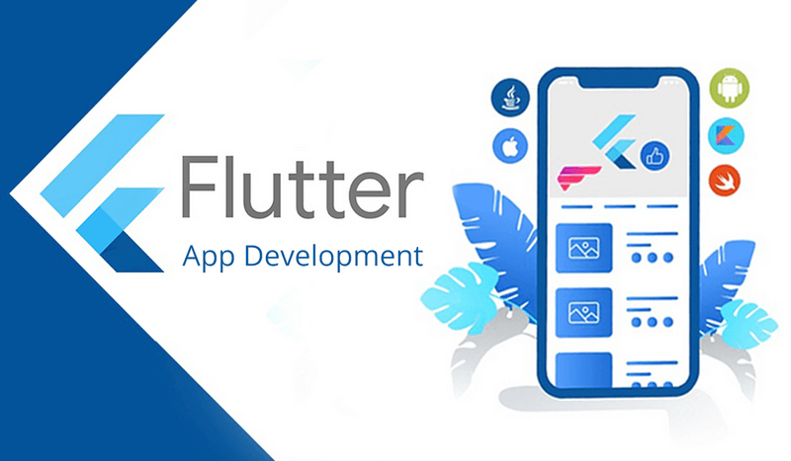

Hình . Hình ảnh Flutter

### Ngôn ngữ lập trình Dart:

Dart là một ngôn ngữ lập trình hiện đại, mã nguồn mở, do Google phát triển. Nó được sử dụng chủ yếu để phát triển các ứng dụng di động, ứng dụng web và cả ứng dụng máy tính nền (desktop). Dart được tạo ra nhằm cung cấp một ngôn ngữ linh hoạt, dễ đọc, dễ viết và hiệu suất cao cho việc xây dựng ứng dụng đa nền tảng.

Một số đặc điểm nổi bật của Dart:

* + Tính tự nhiên: Dart được thiết kế để tạo cảm giác tự nhiên cho lập trình viên, với cú pháp rõ ràng và dễ đọc.
  + Typing tĩnh và động: Dart hỗ trợ cả kiểu dữ liệu động (dynamic) và kiểu dữ liệu tĩnh (static). Bạn có thể sử dụng một trong hai hoặc cả hai tùy theo nhu cầu của ứng dụng.
  + Just-in-Time (JIT) và Ahead-of-Time (AOT) compilation: Dart hỗ trợ cả hai phương pháp biên dịch JIT và AOT. Trong quá trình phát triển, JIT cho phép hot reload, cho phép bạn thấy ngay lập tức các thay đổi trong mã nguồn. Trong quá trình triển khai, bạn có thể sử dụng AOT để biên dịch mã nguồn thành mã máy tối ưu hơn.
  + Hỗ trợ đa nền tảng: Dart được sử dụng làm ngôn ngữ lập trình chính cho Flutter - một framework phát triển ứng dụng di động và máy tính nền đa nền tảng. Điều này cho phép bạn viết mã một lần và triển khai trên nhiều nền tảng khác nhau.

Dart đã được sử dụng rộng rãi trong việc phát triển các ứng dụng di động, web, và desktop. Đối với việc phát triển các ứng dụng di động và máy tính nền đa nền tảng, Dart cùng với Flutter đã trở thành một trong những lựa chọn phổ biến của các nhà phát triển.

### Firebase là gì?

Firebase là một nền tảng phát triển ứng dụng di động và web do Google cung cấp. Nó giúp các nhà phát triển xây dựng các ứng dụng chất lượng cao nhanh chóng và dễ dàng bằng cách cung cấp một loạt các dịch vụ dựa trên đám mây.

Các tính năng và dịch vụ chính của Firebase bao gồm:

* Realtime Database: Một cơ sở dữ liệu thời gian thực cho phép bạn lưu trữ và đồng bộ dữ liệu giữa các thiết bị người dùng một cách nhanh chóng.
* Firestore: Một cơ sở dữ liệu linh hoạt, hỗ trợ cơ chế truy vấn phức tạp và lắng nghe sự kiện thay đổi dữ liệu thời gian thực.
* Authentication: Dịch vụ xác thực người dùng, hỗ trợ nhiều phương pháp đăng nhập như email/password, Google, Facebook, Twitter và nhiều hơn nữa.
* Cloud Storage: Dịch vụ lưu trữ tệp tin đa phương tiện trong đám mây, giúp bạn quản lý và truy xuất các tệp của ứng dụng một cách dễ dàng.
* Cloud Functions: Cho phép bạn viết và triển khai các hàm chạy trên máy chủ mà không cần quản lý cơ sở hạ tầng.
* Cloud Firestore: Dịch vụ cơ sở dữ liệu linh hoạt, có hiệu năng cao, hỗ trợ các tài liệu dạng tài liệu và bộ sưu tập.
* Cloud Messaging: Dịch vụ thông báo đẩy cho phép gửi thông báo tới các thiết bị di động và máy tính bảng.
* Performance Monitoring: Cung cấp thông tin về hiệu năng ứng dụng của bạn, giúp bạn tối ưu hóa và cải thiện trải nghiệm người dùng.
* Remote Config: Cho phép bạn cấu hình ứng dụng từ xa, giúp thay đổi chức năng, hiển thị nội dung, và cài đặt mà không cần phải cập nhật ứng dụng.

Firebase đã trở thành một công cụ phổ biến trong cộng đồng phát triển ứng dụng di động và web nhờ vào tính tiện ích, dễ sử dụng và khả năng tích hợp tốt với các framework và ngôn ngữ lập trình khác.

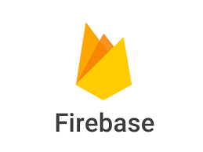

Hình . Hình ảnh Firebase

### SQLite trong Flutter:

SQLite là một hệ thống quản lý cơ sở dữ liệu quan hệ nhỏ, nhúng và không cần máy chủ. Nó được tích hợp sẵn trong Flutter và là một trong những cách phổ biến để lưu trữ và quản lý dữ liệu cục bộ trong ứng dụng di động của bạn. Trong Flutter, bạn có thể sử dụng plugin "sqflite" để tương tác với cơ sở dữ liệu SQLite. Dưới đây là cách để bắt đầu sử dụng SQLite trong Flutter:

Bước 1: Thêm plugin sqflite vào file pubspec.yaml của dự án Flutter của bạn. Đảm bảo bạn cũng đang sử dụng plugin path_provider để truy cập đường dẫn lưu trữ cơ sở dữ liệu.

yaml

dependencies:

flutter:

sdk: flutter

sqflite: ^2.0.0

path_provider: ^2.0.2

Bước 2: Chạy lệnh flutter pub get để tải xuống và cài đặt các plugin mới.

Bước 3: Tạo lớp để quản lý cơ sở dữ liệu và thực hiện các tác vụ CRUD (Create, Read, Update, Delete).

dart

import 'package:path/path.dart';

import 'package:sqflite/sqflite.dart';

import 'package:path_provider/path_provider.dart';

import 'dart:io';

class DatabaseHelper {

static final _databaseName = "my_database.db";

static final _databaseVersion = 1;

// Tạo một bản sao đơn lẻ của DatabaseHelper

DatabaseHelper._privateConstructor();

static final DatabaseHelper instance = DatabaseHelper._privateConstructor();

// Đối tượng database SQLite

static Database? _database;

Future<Database> get database async {

if (_database != null) return _database!;

// Nếu database chưa tồn tại, tạo mới

_database = await _initDatabase();

return _database!;

}

// Hàm khởi tạo database

_initDatabase() async {

Directory documentsDirectory = await getApplicationDocumentsDirectory();

String path = join(documentsDirectory.path, _databaseName);

return await openDatabase(path,

version: _databaseVersion, onCreate: _onCreate);

}

// Hàm tạo bảng trong database

Future _onCreate(Database db, int version) async {

await db.execute('''

CREATE TABLE my_table (

id INTEGER PRIMARY KEY,

name TEXT NOT NULL,

age INTEGER NOT NULL

)

''');

}

// Các hàm thêm, sửa, xóa, và truy vấn dữ liệu từ database

// viết ở đây (INSERT, UPDATE, DELETE, SELECT).

}

Bước 4: Bây giờ bạn có thể sử dụng lớp DatabaseHelper để thực hiện các hoạt động thêm, sửa, xóa và truy vấn dữ liệu trong cơ sở dữ liệu.

Ví dụ, để thêm dữ liệu mới vào cơ sở dữ liệu:

dart

void insertData(String name, int age) async {

Database db = await instance.database;

await db.insert('my_table', {'name': name, 'age': age});

}

Và để truy vấn tất cả dữ liệu từ cơ sở dữ liệu:

dart

Future<List<Map<String, dynamic>>> queryAllRows() async {

Database db = await instance.database;

return await db.query('my_table');

}

Đây chỉ là một số ví dụ cơ bản để bắt đầu sử dụng SQLite trong Flutter. Bạn có thể tham khảo tài liệu sqflite và các ví dụ khác để hiểu thêm về cách tối ưu hóa và quản lý cơ sở dữ liệu trong ứng dụng của bạn.

SQLite là một thư viện C trình bày dưới dạng mô hình cơ sở dữ liệu quan hệ nhỏ gọn, không yêu cầu máy chủ, và hỗ trợ rất tốt trong các ứng dụng nhúng. Nó được xem như là một cơ sở dữ liệu phẳng, tức là dữ liệu được lưu trữ trong một tập tin đơn giản thay vì dưới dạng hệ thống cơ sở dữ liệu phức tạp.

Mô hình của SQLite bao gồm các yếu tố sau:

1. Tập tin cơ sở dữ liệu (Database File): Dữ liệu được lưu trữ trong một tập tin duy nhất, không cần phải cấu hình hoặc quản lý máy chủ riêng biệt. Điều này làm cho SQLite rất hữu ích trong việc tích hợp vào các ứng dụng nhỏ, như ứng dụng di động hoặc trình duyệt web.
2. Bảng (Table): Dữ liệu trong SQLite được tổ chức thành các bảng, giống như trong các hệ thống cơ sở dữ liệu quan hệ khác. Mỗi bảng có một tập hợp các cột (column) và hàng (row) để lưu trữ dữ liệu.
3. Cột (Column): Mỗi cột trong bảng đại diện cho một loại dữ liệu cụ thể, chẳng hạn như số nguyên, chuỗi ký tự (string), ngày tháng, v.v.
4. Hàng (Row): Mỗi hàng trong bảng chứa thông tin cụ thể về một đối tượng hoặc mục trong cơ sở dữ liệu.
5. Khóa chính (Primary Key): Mỗi bảng thường có một cột được đánh dấu là khóa chính, đây là một giá trị duy nhất cho mỗi hàng trong bảng. Khóa chính giúp xác định duy nhất mỗi bản ghi và tạo liên kết giữa các bảng trong trường hợp có mối quan hệ giữa chúng.
6. Ngôn ngữ truy vấn SQL (Structured Query Language): Để tương tác với cơ sở dữ liệu SQLite, người dùng sử dụng SQL để thực hiện các truy vấn. SQL cho phép thêm, sửa đổi, xóa và truy vấn dữ liệu từ cơ sở dữ liệu.
7. Giao diện dòng lệnh và API (Application Programming Interface): SQLite hỗ trợ một giao diện dòng lệnh cho việc tương tác trực tiếp với cơ sở dữ liệu. Ngoài ra, nó cũng cung cấp API cho nhiều ngôn ngữ lập trình như C/C++, Python, Java, và nhiều ngôn ngữ khác, giúp các nhà phát triển tích hợp SQLite vào ứng dụng của họ.

Tóm lại, SQLite là một hệ quản trị cơ sở dữ liệu quan hệ nhỏ gọn và tự đủ, phù hợp cho các ứng dụng nhúng và cần ít tài nguyên hệ thống.

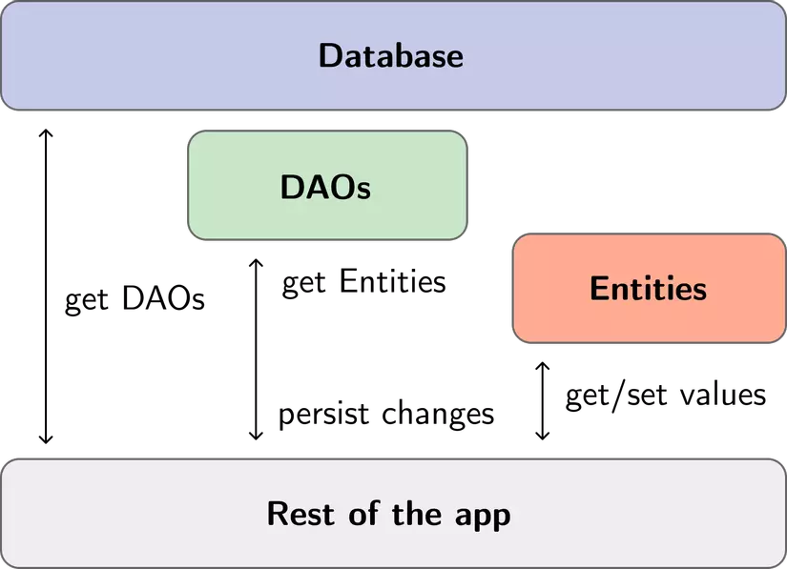

### BloCArchitecture:

* + - 1. BloC là gì?

BLoC (Các thành phần logic nghiệp vụ) là một mẫu thiết kế cho phép các nhà phát triển tách lớp logic nghiệp vụ và lớp trình bày của ứng dụng Flutter của họ. Sự tách biệt các mối quan tâm này giúp cải thiện cấu trúc tổng thể và khả năng bảo trì của mã. Nó giúp giảm bớt việc thử nghiệm và mở rộng ứng dụng theo thời gian.

Mẫu BLoC dựa trên khái niệm lập trình phản ứng, liên quan đến việc xây dựng các hệ thống có thể tự động đáp ứng với những thay đổi trong dữ liệu. Trong ngữ cảnh của ứng dụng Flutter, điều này có nghĩa là ứng dụng có thể tự động cập nhật giao diện người dùng dựa trên những thay đổi trong dữ liệu cơ bản.

Một lợi thế chính của mẫu BLoC là nó cho phép các nhà phát triển dễ dàng quản lý và duy trì logic nghiệp vụ của ứng dụng của họ trong một lớp riêng biệt với lớp trình bày. Bằng cách này, logic nghiệp vụ có thể dễ dàng được tách biệt và kiểm tra riêng biệt với giao diện người dùng.

Ngoài ra, mẫu BLoC cho phép ứng dụng phản ứng nhanh hơn và hiệu quả hơn. Giao diện người dùng có thể được cập nhật tự động để đáp ứng với những thay đổi trong dữ liệu mà không cần cập nhật thủ công.

* + - 1. Sự phát triển của mẫu BloC:

Mẫu BLoC (Các thành phần logic nghiệp vụ) đã phát triển như một lựa chọn phổ biến cho kiến trúc trong phát triển ứng dụng Flutter. Nó được nhà phát triển Google, Paolo Soares, giới thiệu tại hội nghị Flutter Châu Âu vào năm 2019. Mục đích là để cải thiện việc tách biệt các mối quan tâm trong quá trình phát triển ứng dụng Flutter, đồng thời dễ dàng quản lý và bảo trì mã theo thời gian.

Kể từ khi được giới thiệu, mẫu BLoC đã được áp dụng rộng rãi trong cộng đồng Flutter. Nhiều nhà phát triển coi đó là một cách mạnh mẽ và linh hoạt để cấu trúc ứng dụng của họ.

Sự phát triển của các thư viện và công cụ của bên thứ ba là một khía cạnh quan trọng trong quá trình phát triển của mẫu BLoC. Nó đã giúp việc triển khai mẫu trong ứng dụng Flutter trở nên dễ dàng hơn. Ví dụ: thư viện Flutter BLoC phổ biến cung cấp một tập hợp các thành phần và tiện ích dựng sẵn để triển khai mẫu BLoC trong ứng dụng của bạn nhằm bắt đầu và hợp lý hóa quá trình phát triển một cách suôn sẻ.

* + - 1. Các thành phần liên quan đến mẫu BloC:

Mẫu BLoC (Các thành phần logic nghiệp vụ) bao gồm ba thành phần chính:

* Events: Đây là các đầu vào cho BLoC đại diện cho các hành động được thực hiện bởi người dùng hoặc các thay đổi trong trạng thái của ứng dụng. Các sự kiện thường được kích hoạt bởi các tương tác của người dùng, chẳng hạn như nhấp vào nút hoặc thay đổi trường biểu mẫu. Chúng được chuyển đến BLoC để xử lý.Giả sử một biểu mẫu đăng nhập có trường văn bản cho địa chỉ email của người dùng và một nút để gửi biểu mẫu. Khi người dùng nhấp vào nút gửi, một sự kiện có thể được kích hoạt để chuyển địa chỉ email tới BLoC để xác thực và xử lý.
* BloC: Đây là thành phần trung tâm của mẫu. Nó xử lý logic nghiệp vụ và giao tiếp với các nguồn dữ liệu bên ngoài. BLoC xử lý các sự kiện và xác định phản hồi thích hợp, chẳng hạn như đưa ra yêu cầu mạng hoặc cập nhật cơ sở dữ liệu.Ví dụ: BLoC trong ví dụ về biểu mẫu đăng nhập có thể xác thực địa chỉ email để đảm bảo địa chỉ ở đúng định dạng. Sau đó, nó có thể yêu cầu mạng xác thực người dùng bằng email và mật khẩu được cung cấp.
* Streams: Đây là các đầu ra từ BLoC đại diện cho trạng thái của ứng dụng và có thể được sử dụng để cập nhật giao diện người dùng. Các luồng được sử dụng để truyền dữ liệu từ BLoC đến lớp trình bày. Nó cho phép ứng dụng cập nhật giao diện người dùng theo phản ứng với những thay đổi trong dữ liệu. Giả sử ví dụ về biểu mẫu đăng nhập sử dụng một luồng để truyền trạng thái đăng nhập (ví dụ: "đang chờ xử lý", "thành công", "lỗi") tới lớp trình bày. Lớp trình bày sử dụng thông tin này để hiển thị chỉ báo tải trong khi yêu cầu đăng nhập đang chờ xử lý. Nó hiển thị thông báo thành công khi đăng nhập thành công hoặc thông báo lỗi khi đăng nhập thất bại.
  + - 1. Kiến trúc BloC hoạt động như thế nào:

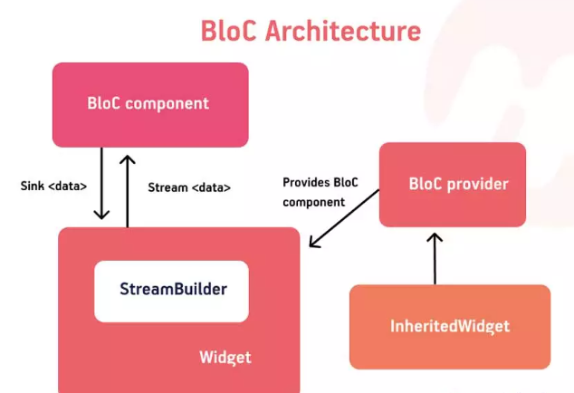

Hình . Hình ảnh kiến trúc hoạt động của BloC Architecture

Kiến trúc BLoC khá đơn giản và đây là điều giúp dễ dàng kiểm tra và mở rộng

Khi người dùng nhấp và tương tác với giao diện người dùng, họ sẽ gửi một hành động hoặc sự kiện đến thành phần BLoC. Trách nhiệm chính của thành phần BLoC là diễn giải hành động, xử lý nó và trả lại trạng thái mới hoặc trạng thái cập nhật cho thành phần giao diện người dùng.

Thành phần BLoC phải thực hiện tất cả các công việc liên quan đến logic nghiệp vụ (nghĩa là tìm nạp dữ liệu từ internet và xử lý dữ liệu đó). Sau khi thực hiện điều này, nó phải gửi trạng thái đến thành phần giao diện người dùng, chịu trách nhiệm xử lý thành phần trạng thái và hiển thị nó một cách thích hợp.

* + - 1. Lợi ích của việc sử dụng mẫu BloC trong phát triển Flutter:

Có một số lợi thế khi sử dụng mẫu BLoC (Thành phần logic nghiệp vụ) trong ứng dụng Flutter:

* Cải thiện khả năng phân tách mối quan tâm: Mẫu BLoC cho phép các nhà phát triển tách lớp logic nghiệp vụ và lớp trình bày trong ứng dụng của họ. Điều này cải thiện cấu trúc tổng thể và khả năng bảo trì của mã.
* -Cập nhật phản ứng: Việc sử dụng các luồng trong mẫu BLoC cho phép ứng dụng phản ứng nhanh hơn và hiệu quả hơn. Giao diện người dùng có thể được cập nhật tự động để đáp ứng với những thay đổi trong dữ liệu.
* Khả năng kiểm tra: Việc tách các mối quan tâm trong mẫu BLoC giúp kiểm tra logic nghiệp vụ của ứng dụng dễ dàng hơn. Nó có thể được cách ly và kiểm tra riêng biệt với lớp trình bày.
* Tính linh hoạt: Mẫu BLoC linh hoạt và có thể được sử dụng trong nhiều tình huống và kiến trúc ứng dụng khác nhau. Nó cũng có thể dễ dàng tích hợp với các kiến trúc khác, chẳng hạn như mẫu Redux, thường được sử dụng trong phát triển web.
* Hỗ trợ cộng đồng: Mẫu BLoC đã được áp dụng rộng rãi trong cộng đồng Flutter và có một hệ sinh thái mạnh mẽ gồm các thư viện và công cụ của bên thứ ba. Điều này giúp bạn dễ dàng thực hiện và sử dụng trong các dự án của mình.
  + - 1. Kiến trúc sạch so với mẫu BloC:

Có rất nhiều cuộc tranh luận giữa các nhà phát triển Flutter về mẫu kiến trúc nào phù hợp nhất cho dự án của họ. Một tùy chọn phổ biến là kiến trúc sạch, trong đó nhấn mạnh sự tách biệt giữa các mối quan tâm, khả năng bảo trì và khả năng kiểm tra trong thiết kế phần mềm.

Kiến trúc sạch là một mẫu có mục đích chung có thể được áp dụng cho nhiều nền tảng và ngôn ngữ khác nhau và nó không yêu cầu lập trình phản ứng. Nó dựa trên ý tưởng tổ chức mã của một ứng dụng thành các lớp riêng biệt: logic nghiệp vụ cốt lõi nằm ở trung tâm, còn các lớp trình bày và dữ liệu nằm ở bên ngoài. Nó đảm bảo rằng logic nghiệp vụ được tách biệt khỏi những thay đổi trong môi trường bên ngoài, chẳng hạn như giao diện người dùng hoặc cơ sở dữ liệu. Nó làm cho ứng dụng dễ bảo trì và kiểm tra theo thời gian.

Kiến trúc sạch là dành cho các mục đích chung. Nó có thể được áp dụng cho nhiều nền tảng và ngôn ngữ. Nó không yêu cầu lập trình phản ứng cụ thể và có thể được thực hiện bằng nhiều cách tiếp cận khác nhau.

Ngược lại, BLoC là một mẫu kiến trúc mô-đun và phản ứng được thiết kế đặc biệt để sử dụng với Flutter. Nó tập trung vào việc quản lý logic nghiệp vụ và trạng thái của ứng dụng Flutter. Nó dựa trên khái niệm lập trình phản ứng, liên quan đến việc xây dựng các hệ thống để tự động phản ứng với các thay đổi dữ liệu.

* + - 1. Thư viện Flutter để xây dựng các ứng dụng BloC:
* Rung_bloc: Đây là một thư viện phổ biến để xây dựng các ứng dụng tuân thủ BLoC trong Flutter. Nó cung cấp một cách đơn giản và phản ứng để quản lý trạng thái trong các ứng dụng Flutter. Một số ứng dụng mã nguồn mở sử dụng flick_bloc bao gồm:
* Thư viện Flutter: Đây là tập hợp các bản trình diễn Flutter và các ví dụ cho thấy các khả năng của khung Flutter. Nó bao gồm nhiều triển khai BLoC để quản lý trạng thái. Ví dụ: GalleryOptions BLoC được sử dụng để lưu trữ và cập nhật tùy chọn tỷ lệ văn bản và chủ đề đã chọn của người dùng.
* Đăng nhập Flutter: Đây là gói Flutter cung cấp màn hình đăng nhập có thể tùy chỉnh với hỗ trợ email/mật khẩu, đăng nhập mạng xã hội (Google, Facebook, Twitter) và đăng nhập ẩn danh. Nó sử dụng buzz_bloc để quản lý trạng thái của quá trình đăng nhập, bao gồm cả trạng thái tải và lỗi.
* Rxdart: Đây là thư viện Dart dành cho lập trình phản ứng được sử dụng để xây dựng các ứng dụng tuân thủ BLoC trong Flutter. Nó dựa trên thư viện Rx (ReactiveX) phổ biến. Nó cung cấp một bộ công cụ mạnh mẽ để làm việc với các luồng dữ liệu không đồng bộ. Dưới đây là ví dụ về các ứng dụng mã nguồn mở sử dụng rxdart:
* Flutter Todos: Đây là ứng dụng Flutter trình bày cách tạo danh sách việc cần làm bằng cách sử dụng mẫu BLoC. Nó sử dụng rxdart để quản lý trạng thái của việc cần làm, bao gồm trạng thái tải, lỗi và hoàn thành.
* Flutter Hacker News: Đây là một ứng dụng Flutter hiển thị những câu chuyện hàng đầu từ Hacker News. Nó sử dụng rxdart để quản lý trạng thái của các câu chuyện, bao gồm trạng thái tải, lỗi và làm mới.
* BLoC: Đây là một thư viện phổ biến khác để xây dựng các ứng dụng tuân thủ BLoC trong Flutter. Nó dựa trên khái niệm "các vật dụng có trạng thái". Nó cung cấp một cách đơn giản và phản ứng để quản lý trạng thái. Dưới đây là ví dụ về các ứng dụng mã nguồn mở sử dụng BLoC:
* Thời tiết rung: Đây là ứng dụng Flutter hiển thị thời tiết hiện tại cho một vị trí nhất định. Nó sử dụng BLoC để quản lý trạng thái của dữ liệu thời tiết, bao gồm trạng thái tải, lỗi và làm mới.
* Flutter Food Delivery: Đây là ứng dụng Flutter trình bày cách xây dựng ứng dụng giao đồ ăn bằng mẫu BLoC. Nó sử dụng BLoC để quản lý trạng thái của các đơn đặt hàng, bao gồm trạng thái tải, lỗi và làm mới.
  + - 1. So sánh giữa đơn BloC và đa BloC:
* Khi triển khai mẫu BLoC (Thành phần logic nghiệp vụ) trong ứng dụng Flutter, một câu hỏi mà các nhà phát triển thường gặp phải là nên sử dụng một BLoC hay nhiều BLoC. Quyết định này có thể có ý nghĩa quan trọng đối với thiết kế và khả năng mở rộng của ứng dụng, đồng thời có những ưu và nhược điểm đối với cả hai phương pháp.
* Một kiến trúc BLoC duy nhất đề cập đến việc sử dụng một phiên bản duy nhất của lớp BLoC để quản lý logic nghiệp vụ và trạng thái của toàn bộ ứng dụng hoặc một phần lớn của nó. Cách tiếp cận này có thể giúp đơn giản hóa cơ sở mã và giúp quản lý dễ dàng hơn vì tất cả logic nghiệp vụ được chứa trong một lớp duy nhất.
* Mặt khác, sử dụng nhiều BLoC đề cập đến việc phân chia logic nghiệp vụ của một ứng dụng thành nhiều lớp BLoC, mỗi lớp có một trách nhiệm cụ thể. Cách tiếp cận này có thể giúp phân chia logic nghiệp vụ thành các phần dễ quản lý hơn, nhưng nó cũng có thể dẫn đến nhiều mã soạn sẵn hơn và có khả năng làm tăng độ phức tạp của ứng dụng.
* Trong phần này, chúng ta sẽ khám phá những ưu và nhược điểm của từng phương pháp và thảo luận về các yếu tố cần xem xét khi quyết định giữa một BLoC và nhiều BLoC.

**Single BloC:**

* Tính đơn giản: Sử dụng một BLoC duy nhất có thể giúp việc quản lý trạng thái ứng dụng của bạn dễ dàng hơn vì bạn chỉ có một nơi để quản lý các cập nhật và trình nghe trạng thái của mình. Điều này có thể đặc biệt hữu ích cho các ứng dụng nhỏ hơn, ít phức tạp hơn.
* Khả năng tái sử dụng: Nếu bạn có nhiều tiện ích con cần truy cập cùng một dữ liệu, thì một BLoC duy nhất có thể sử dụng lại chúng mà không cần sao chép mã BLoC.
* Độ phức tạp: Khi ứng dụng của bạn phát triển và trở nên phức tạp hơn, việc quản lý tất cả các cập nhật trạng thái và trình nghe của bạn trong một BLoC duy nhất có thể trở nên khó khăn hơn. Điều này có thể dẫn đến mã khó bảo trì và gỡ lỗi hơn.
* Liên kết chặt chẽ: Nếu bạn sử dụng một BLoC duy nhất để quản lý tất cả trạng thái của ứng dụng, thì các tiện ích trong ứng dụng của bạn có thể được liên kết chặt chẽ với BLoC đó. Điều này có thể khiến việc sử dụng lại các tiện ích con đó trong các ngữ cảnh khác hoặc thực hiện các thay đổi ứng dụng mà không ảnh hưởng đến toàn bộ BLoC trở nên khó khăn hơn.

**Multiple BloCs:**

* Tính mô đun: Sử dụng nhiều BLoC cho phép bạn chia quản lý trạng thái của mình thành các phần nhỏ hơn, dễ quản lý hơn. Điều này giúp mã của bạn dễ hiểu và dễ bảo trì, đặc biệt là trong các ứng dụng lớn và phức tạp.
* Khả năng sử dụng lại: Bằng cách chia phần quản lý trạng thái của bạn thành các phần nhỏ hơn, bạn có thể sử dụng lại chúng trong các phần khác nhau của ứng dụng hoặc các ứng dụng khác.
* Khớp nối lỏng lẻo: Nhiều BLoC có thể tách rời các vật dụng của bạn với nhau. Bằng cách này, bạn có thể thay đổi hoặc xóa một tiện ích mà không ảnh hưởng đến các tiện ích khác.
* Độ phức tạp: Việc quản lý nhiều BLoC có thể phức tạp hơn so với việc sử dụng một BLoC duy nhất, vì bạn phải quản lý các tương tác giữa các BLoC khác nhau và đảm bảo chúng hoạt động chính xác cùng nhau.
* Sao chép mã: Nếu bạn có nhiều tiện ích con cần truy cập vào cùng một dữ liệu, bạn có thể sẽ sao chép mã cho các BLoC quản lý dữ liệu đó.
  + - 1. Khi nào nên sử dụng mẫu BloC:

Vậy khi nào bạn nên sử dụng kiến trúc BloC? Vì mẫu BloC là kiến trúc phổ biến nhất cho các ứng dụng Flutter nên hầu hết các nhà phát triển sẽ luôn chọn nó cho các dự án Flutter của họ, vì Flutter dựa trên widget và kiến trúc BloC cho phép các widget của bạn giao tiếp với các lớp khác của ứng dụng.

Đây là những điều kiện khi bạn nên cân nhắc sử dụng kiến trúc BloC:

* Bạn cần kết nối tiện ích của mình với lớp dữ liệu và làm cho tiện ích đó giao tiếp với dịch vụ, API hoặc kho lưu trữ.
* Bạn cần tách một tiện ích khỏi logic của nó, vì việc quản lý trở nên quá phức tạp.
* Bạn muốn tiện ích của mình tách biệt hoàn toàn khỏi logic nghiệp vụ.
* Bạn muốn triển khai thử nghiệm tự động logic cho tiện ích con của mình.
* Bạn đã bắt đầu một dự án phức tạp cần có khả năng mở rộng và bảo trì.
  + - 1. Sơ đồ Architect:

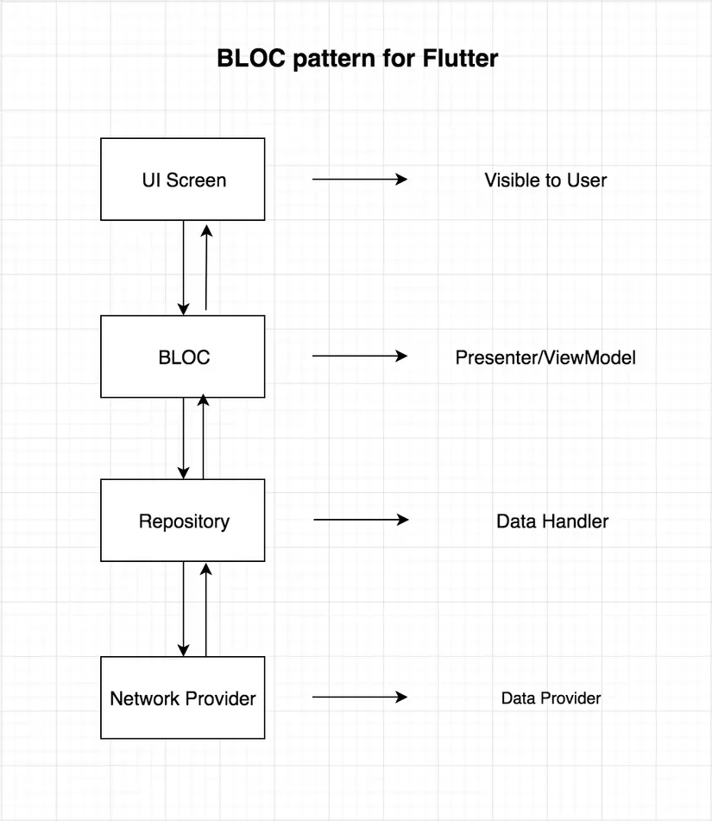

Diagram show cách lấy data tới Data layer và ngược lại. Bloc sẽ không bao giờ tham chiếu tới Widget in UI Screen. Màn Screen chỉ quan sát những thay đổi từ Bloc class. Mình sẽ đưa ra một số Q&A để hiểu rõ hơn về diagram:

Bloc Pattern là gì? TL: Nó dùng quản lý state và truy cập data từ một vị trí trung tâm trong Flutter.

Kiến trúc này có giống với kiến trúc nào khác không. TL : Có giống MVP, MVVM. - Chỉ khác 1 điều là BLOC sẽ thay thế cho ViewModel trong MVVM.

Dưới lớp vỏ của Bloc là cái gì ? Cái gì cốt lõi cho quản lý state trong 1 chỗ. TL: STREAMS or REACTIVE là 1 cách tiếp cận . Dữ liệu sẽ được chuyển từ BLOC đến UI hoặc từ UI tơi BlOC dưới dạng stream. Nếu bạn chưa nghe về stream , bạn có thể đọc bài này.

## **Kỹ thuật:**

Sử dụng Android Studio để code, ngôn ngữ Dart. Công cụ hổ trợ là Google, Flaticon. Sử dụng các dependencies sau: cupertino_icons, tích hợp Firebase  firebase_core, xử lý xác thực trên Firebase firebase_auth, xử lý đăng nhập bằng tài khoản Google google_sign_in, truy cập vào dữ liệu đám mây trên Firebase  cloud_firestore,hiển thị hình ảnh mạng cached_network_image, dùng để lấy hình ảnh image_picker, để truy cập bộ lưu trữ firebase (để tải tệp lên) firebase_storage, hiển thị emoji  emoji_picker_flutter, để truy cập tin nhắn firebase (thông báo đẩy) firebase_messaging, gọi restapis http, tạo kênh thông báo flutter_notification_channel, dùng để lưu trữ hình ảnh vào thư viện gallery_saver.

# **CHƯƠNG 3: THIẾT KẾ**



## **Sơ lược về đề tài:**

* Đề tài: Nghiên cứu tích hợp xác thực người dùng và API trong đảm bảo an toàn hệ thống nhà thông minh.

## **Sơ đồ mô tả:**

* + 1. Sơ đồ tuần tự:
  1. Sơ đồ tuần tự đăng nhập:

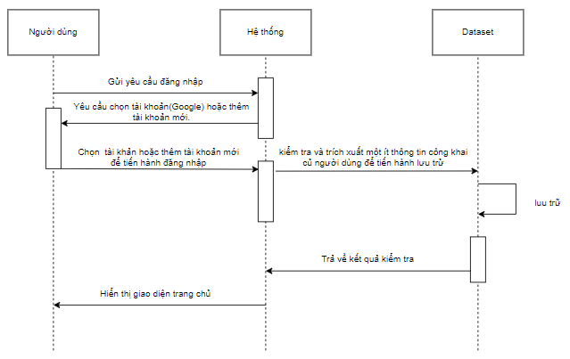

* 1. Sơ đồ tuần tự đăng xuất:

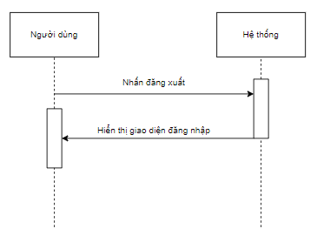

* 1. Sơ đồ tuần tự thêm người dùng để nhắn tin:

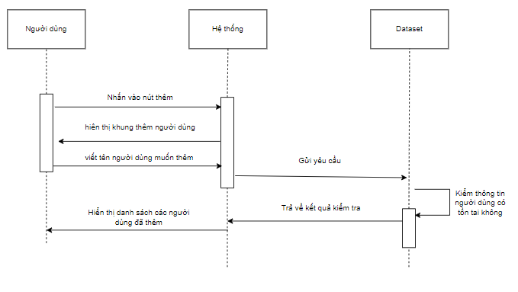

* 1. Sơ đồ tuần tự thông tin người dùng:

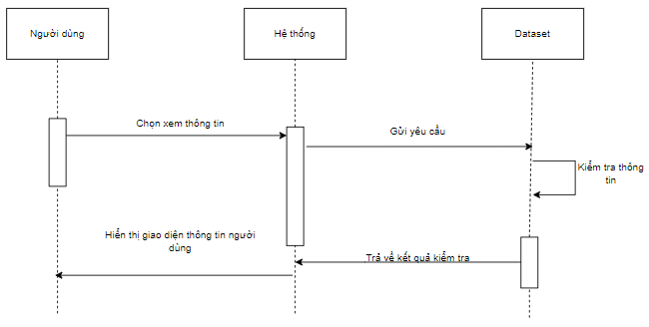

* 1. Sơ đồ tuần tự chức năng nhắn tin:

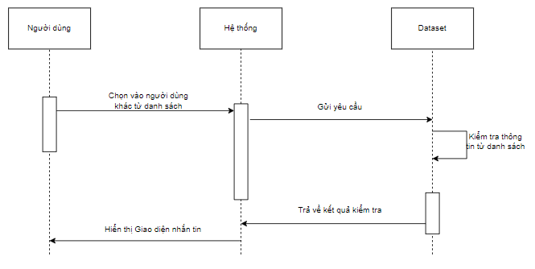

* 1. Sơ đồ tuần tự thông tin người dùng khác:

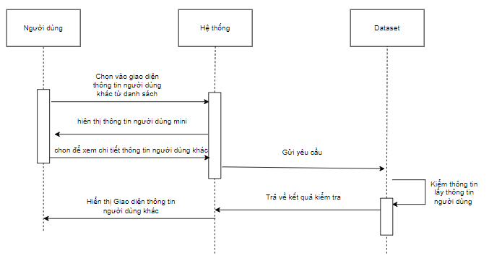

* 1. Sơ đồ tuần tự chức năng sửa thông tin người dùng:

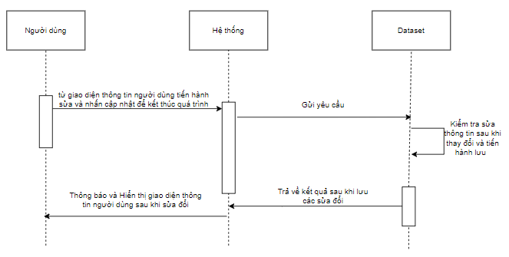

* 1. Sơ đồ tuần tự tìm kiếm người dùng:

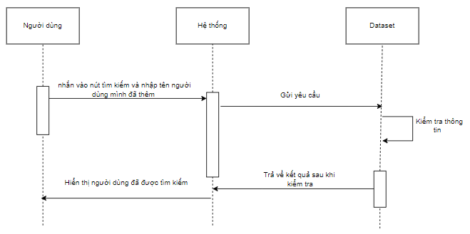

* 1. Sơ đồ tuần tự chức năng nhắn tin với người dùng khác:

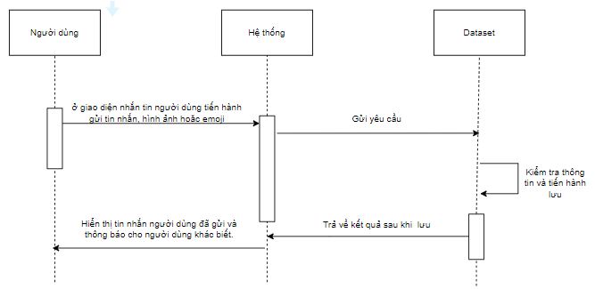

* 1. Sơ đồ tuần tự chức năng sao chép văn bản:

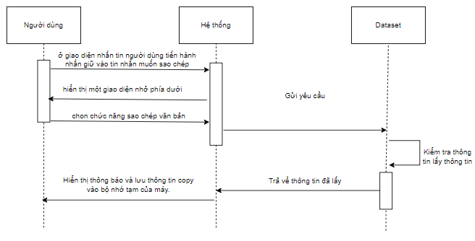

* 1. Sơ đồ tuần tự chức năng chỉnh sửa tin nhắn:

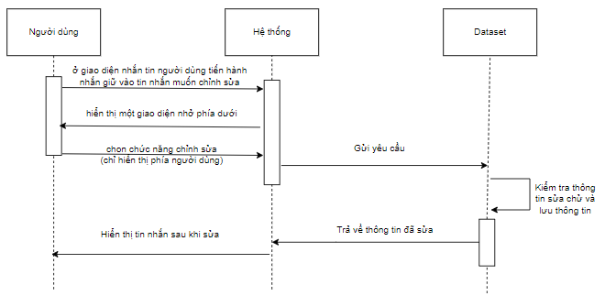

* 1. Sơ đồ tuần tự chức năng xóa tin nhắn:

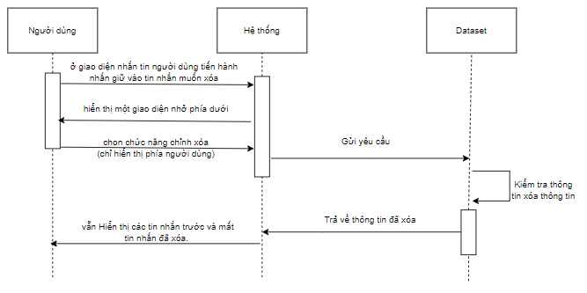

* 1. Sơ đồ tuần tự chức năng lưu hình ảnh:

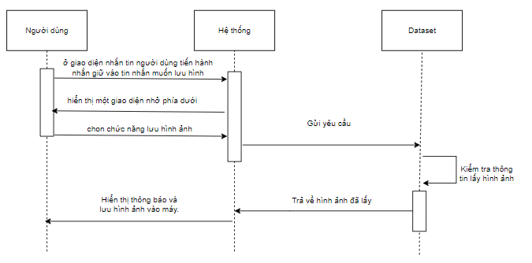

* 1. Sơ đồ tuần tự chức năng thông báo:

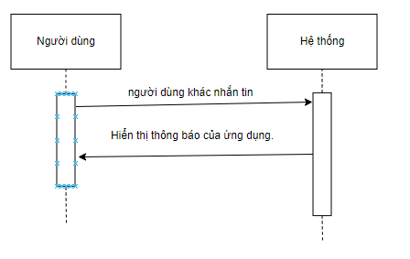

* + 1. Sơ đồ hoạt động:

1. Sơ đồ hoạt động đăng nhập:

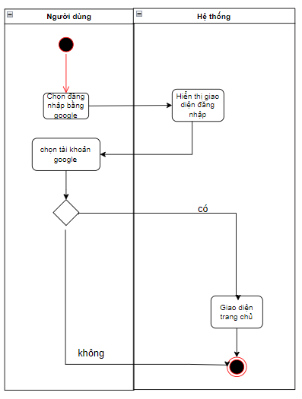

1. Sơ đồ hoạt động đăng xuất:

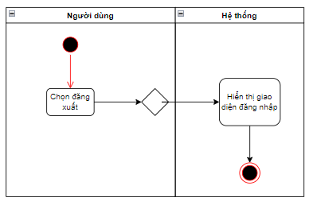

1. Sơ đồ hoạt động thêm người dùng để nhắn tin:

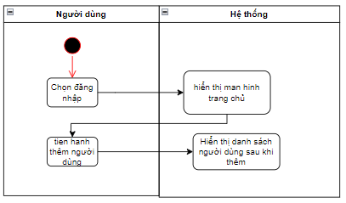

1. Sơ đồ hoạt động thông tin người dùng:

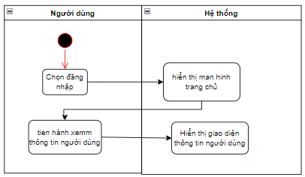

1. Sơ đồ hoạt động chức năng nhắn tin:

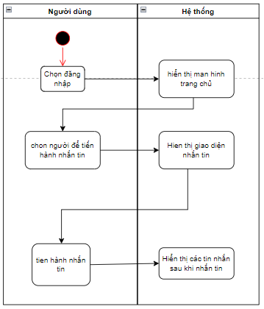

1. Sơ đồ hoạt động thông tin người dùng khác:

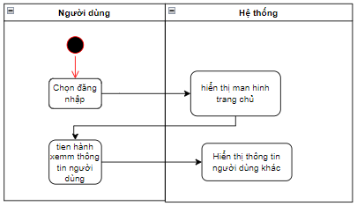

1. Sơ đồ hoạt động chức năng sửa thông tin người dùng:

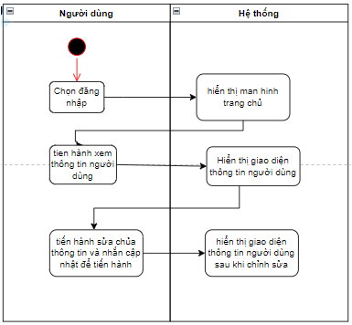

1. Sơ đồ hoạt động chức năng sao chép văn bản:

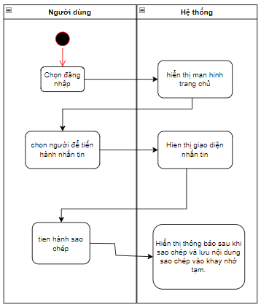

1. Sơ đồ hoạt động chức năng xóa tin nhắn:

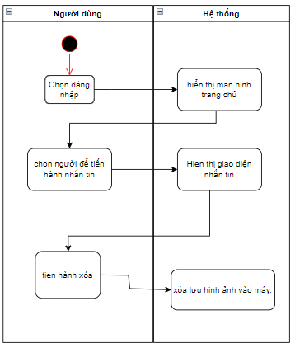

1. Sơ đồ hoạt động chức năng lưu hình ảnh:

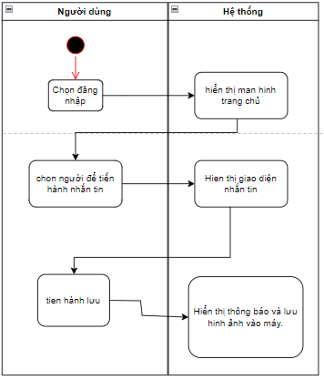

1. Sơ đồ hoạt động chức năng gửi hình ảnh:

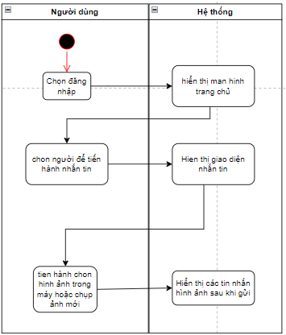

## **Kết quả đạt được:**

3. 3. 1. Giao diện Spash:

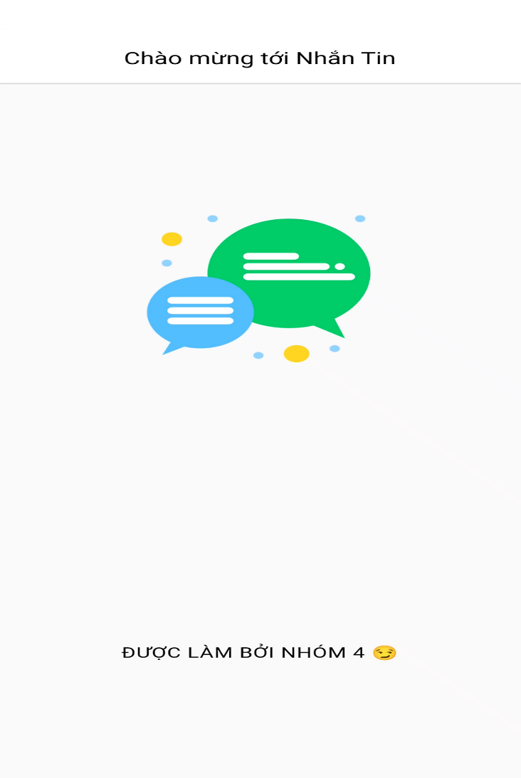

Hình . Giao diện Splash

* + 1. Giao diện đăng nhập:

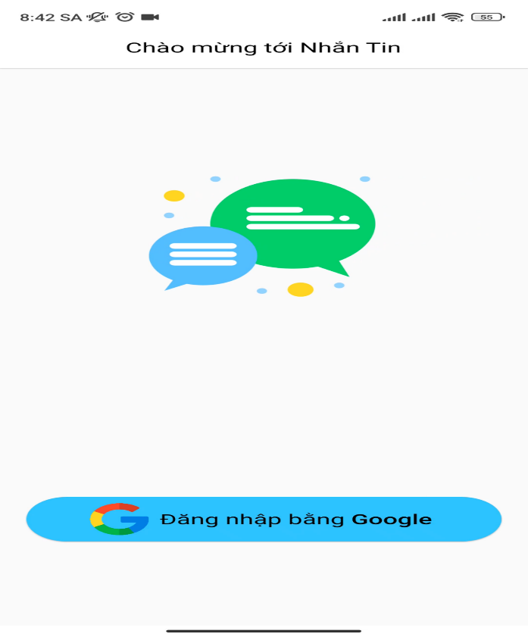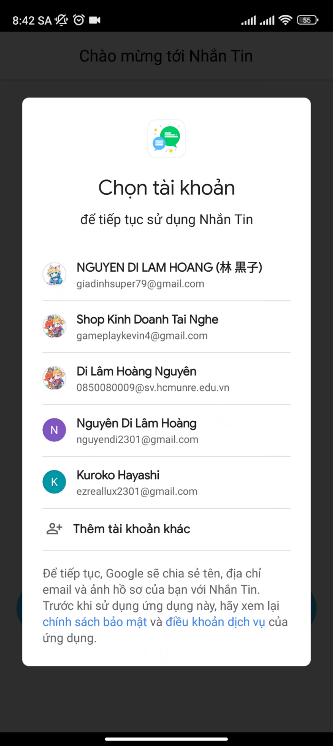

Hình . Giao diện đăng nhập

* Mới vào ứng dụng người dùng phải đăng nhập bằng tài khoản Google mới sử dụng được chức năng tiếp theo của ứng dụng.
* Sau khi người dùng chọn tài khoản mình muốn đăng nhập xong thì người dùng sẽ được chuyển đến giao diện chính của ứng dụng.
  + 1. Giao diện chính:

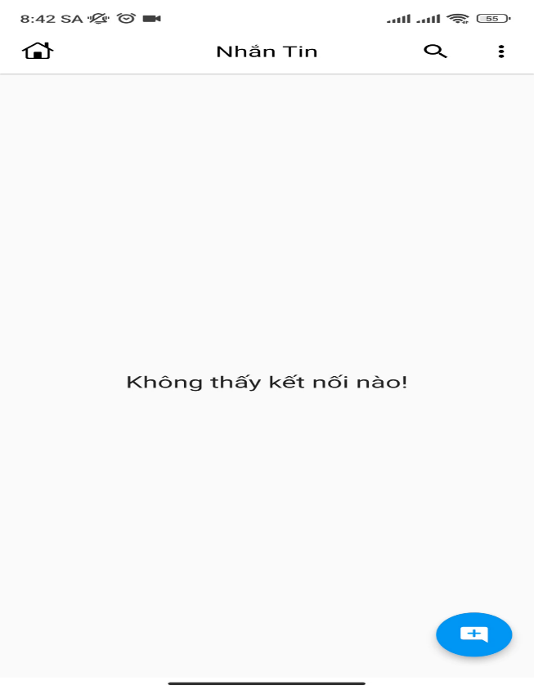

Hình . Giao diện chính

* + 1. Giao diện thêm người dùng để nhắn tin:

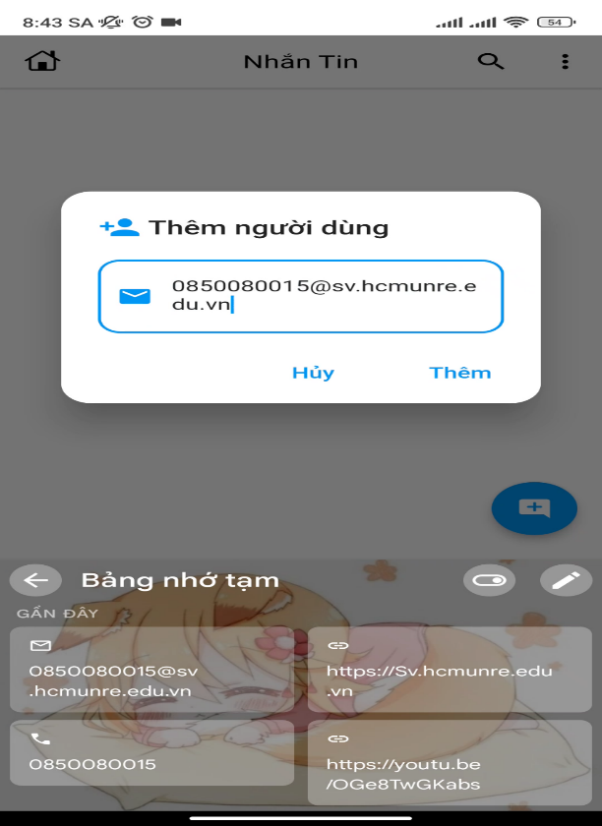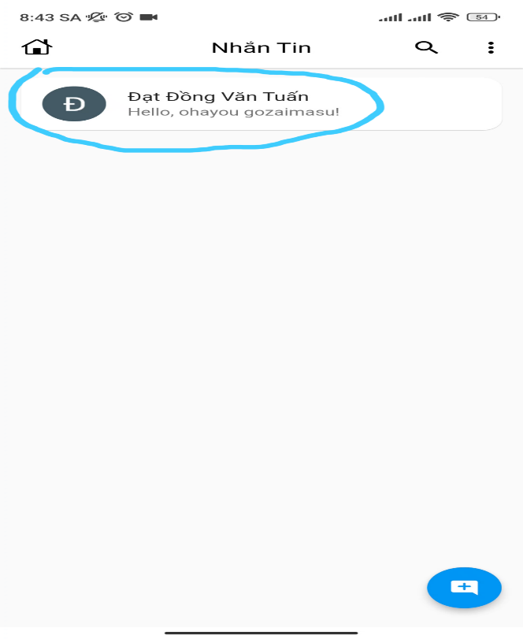

Hình . Giao diện thêm người dùng để nhắn tin

* Với chức năng này người dùng ấn vào nút  để thêm người dùng khác nhắn tin và sau khi ấn nút đó thì sẽ hiện lên giao diện điền Email của người dùng khác để thêm.
* Sau khi ấn nút “Thêm” thì người dùng đó sẽ xuất hiện trên giao diện chính.
  + 1. Giao diện thông tin người dùng chính bản thân:

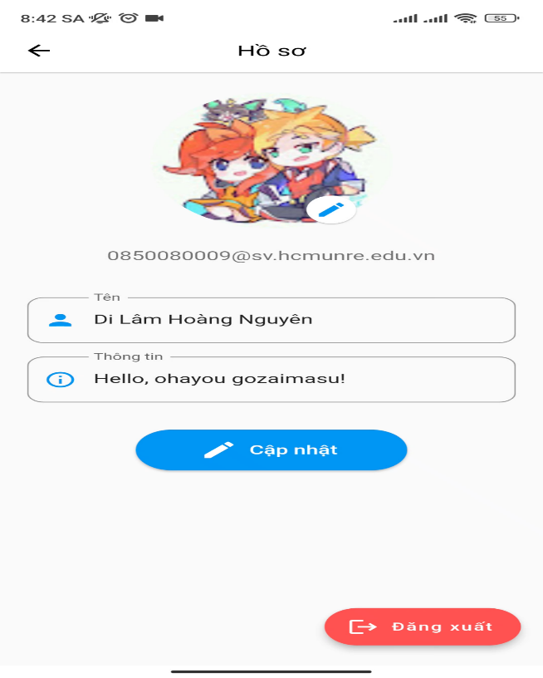

Hình . Giao diện thông tin người dùng chính bản thân

* Khi người dùng ấn nút  người dùng sẽ được đưa đến giao diện chỉnh sửa thông tin của họ. Ở đó người dùng có thể đổi hình ảnh đại diện bằng thay hình ảnh khác có sẵn trong thư viện hoặc chụp một hình ảnh mới, thay dổi tên người dùng và thông tin của người dùng.

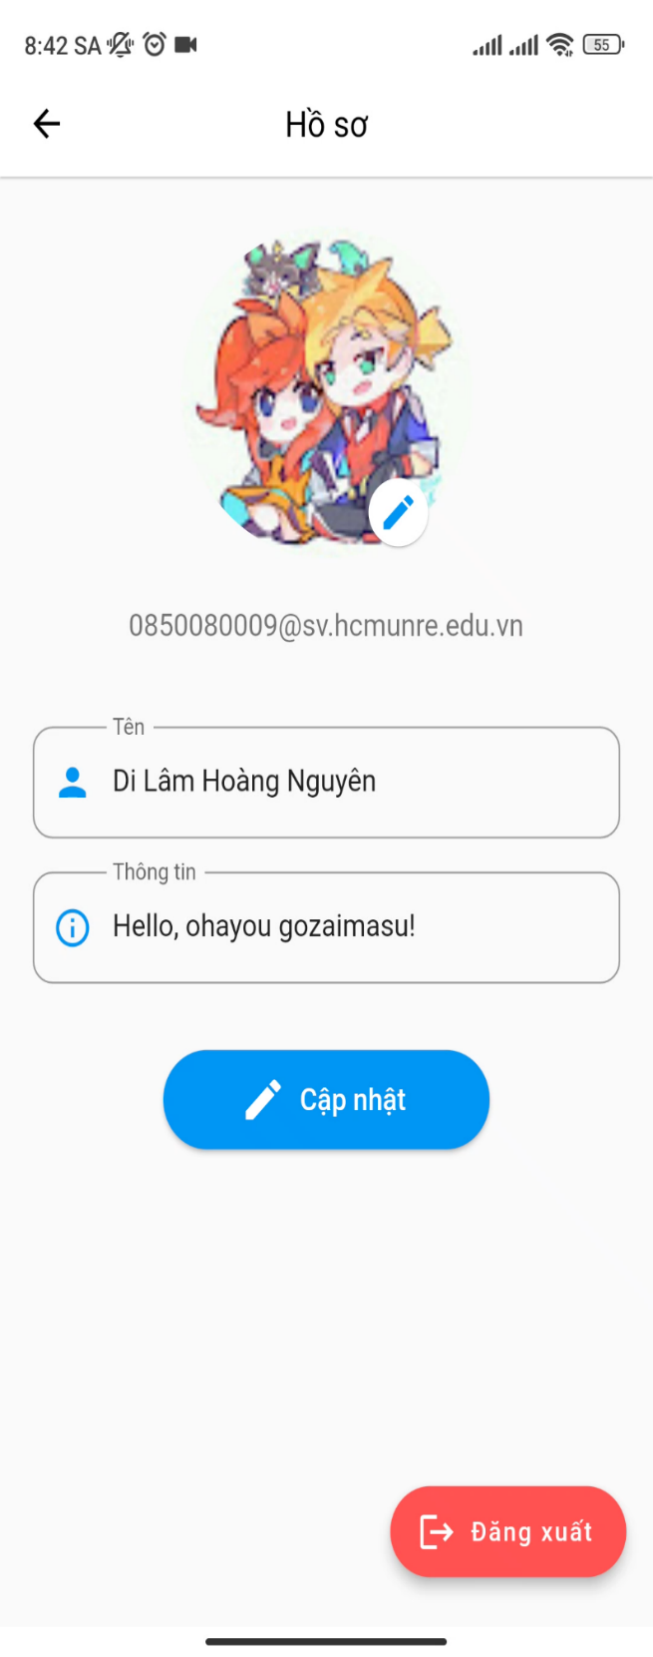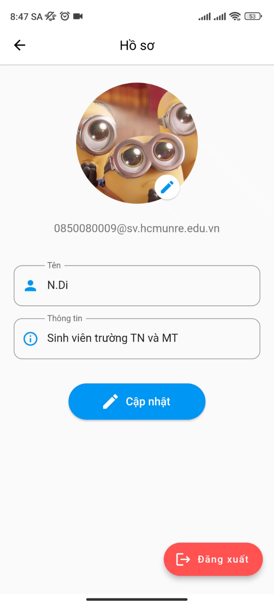

Hình . Hình ảnh giao diện chỉnh sửa thông tin

* Sau khi người dùng cập nhật mọi thứ trong đó xong thì ấn nút “Cập nhật” thì hệ thống sẽ thông báo cập nhật thành công và lưu thông tin đó lên Firebase (Nơi lưu CSDL).
  + 1. Giao diện thông tin người dùng khác:

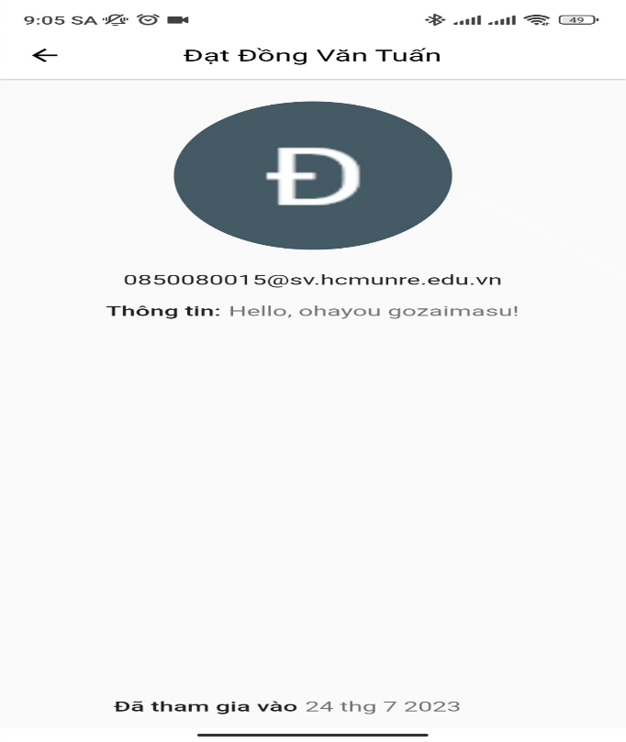

Hình . Giao diện thông tin người dùng khác

* + 1. Giao diện thông tin người dùng mini:

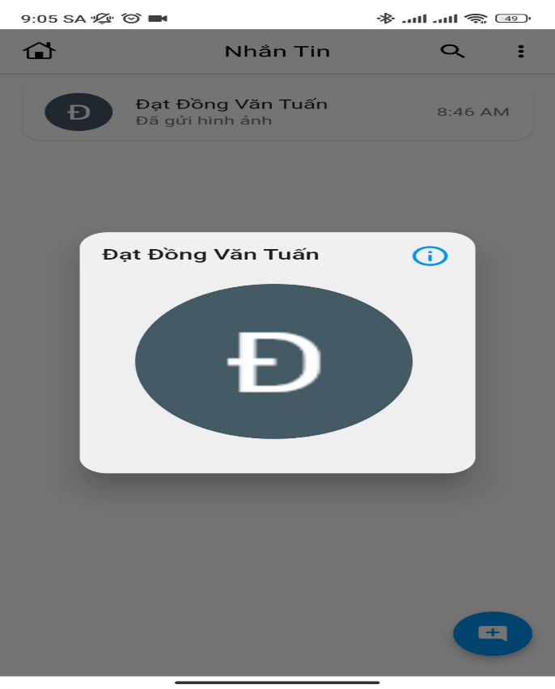

Hình . Giao diện thông tin người dùng mini

* + 1. Giao diện nhắn tin:

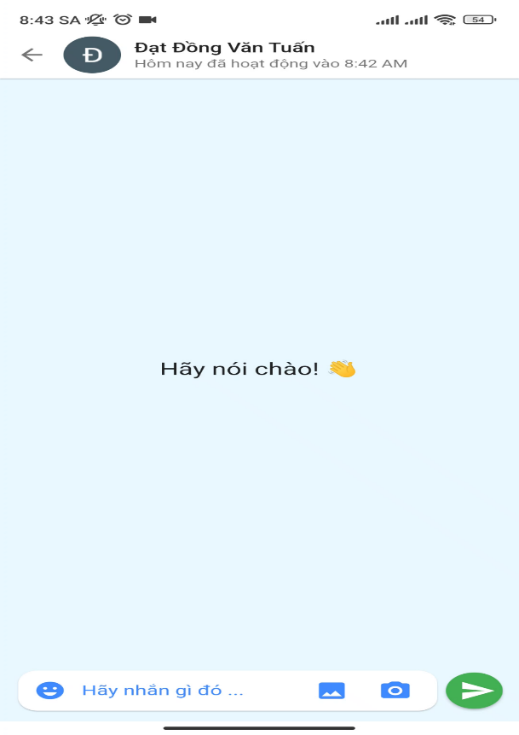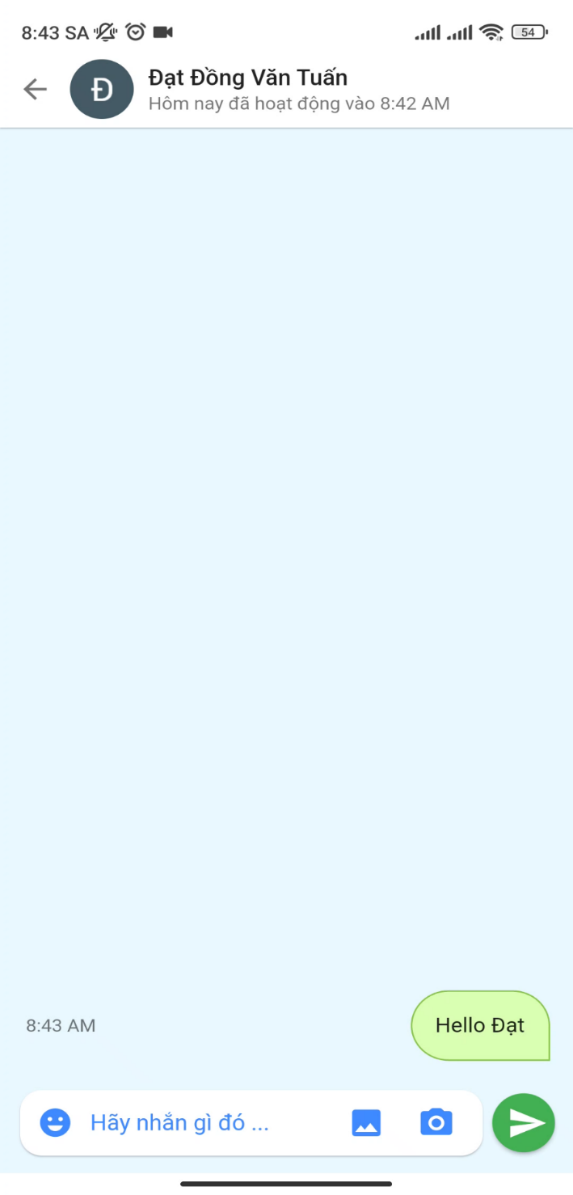

Hình . Giao diện nhắn tin

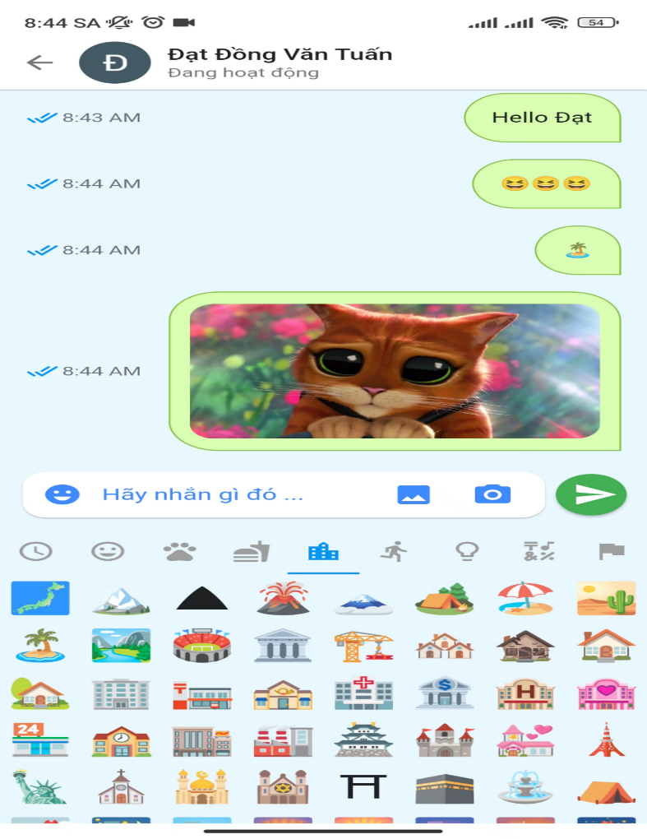

Hình . Hình ảnh giao diện gửi hình ảnh

* Khi nhắn tin với người dùng khác, người dùng có thể gửi hình ảnh bằng cách ấn vào nút  và chọn hình ảnh mình muốn gửi cho người dùng đối diện.
* Chức năng chụp hình: Khi nhắn tin với người dùng khác, người dùng có thể gửi hình ảnh bằng cách ấn vào nút  và chụp hình ảnh mình muốn gửi cho người dùng đối diện.

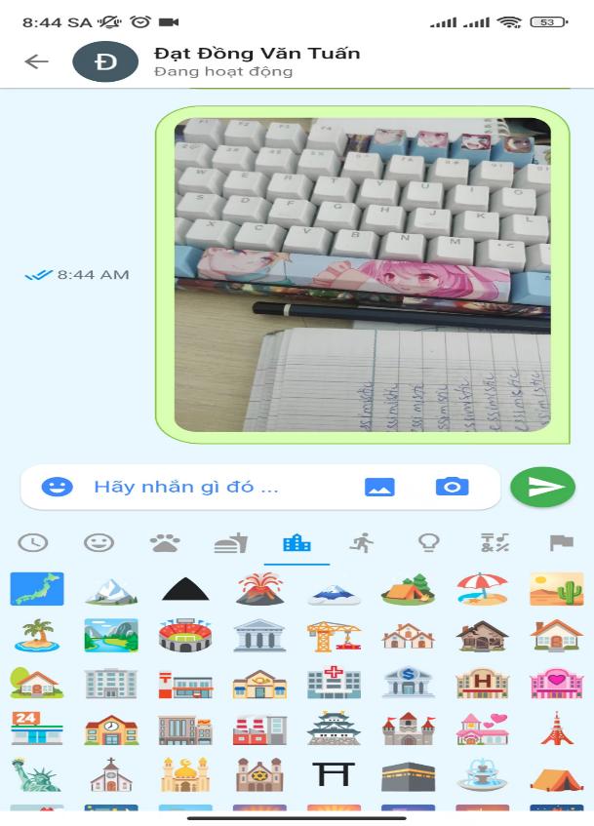

Hình . Hình ảnh giao diện chụp ảnh

* Khi nhắn tin với người dùng khác, người dùng có thể gửi hình ảnh bằng cách ấn vào nút  và chọn biểu tượng mình muốn gửi cho người dùng đối diện.

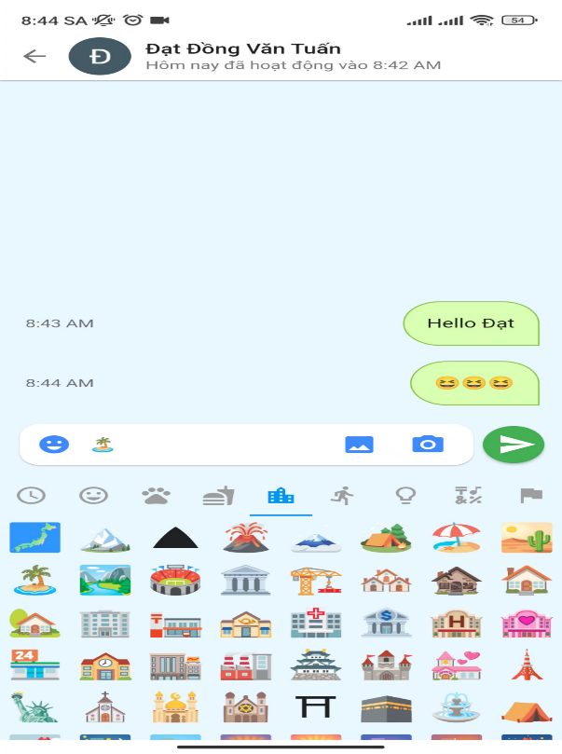

Hình . Hình ảnh giao diện gửi emoji

3. 3. 3. Giao diện đăng xuất:

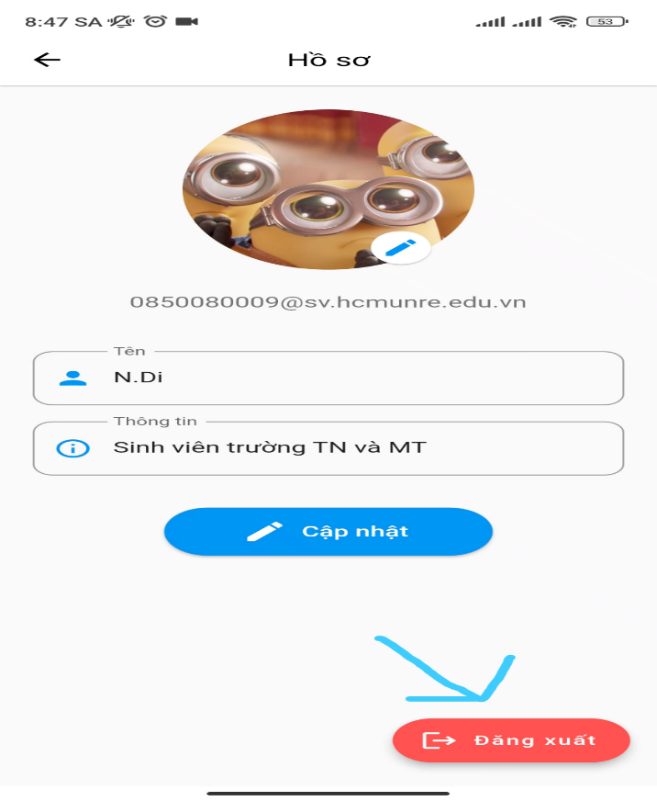

Hình . Giao diện chức năng đăng xuất

* Khi người dùng muốn đăng xuất thì ấn vào nơi chỉnh sửa thông tin người dùng và nút đăng xuất nằm ở dưới cùng. Và sau khi đăng xuất người dùng sẽ được đưa đến giao diện đăng nhập.
  + 1. Giao diện chức năng tìm kiếm:
* Ở giao diện chính ở trên cùng có nút và sau khi người dùng ấn vào người dùng có thể tìm kiếm người dùng khác (Đã thêm, sẽ không hiện nếu chưa thêm vào).

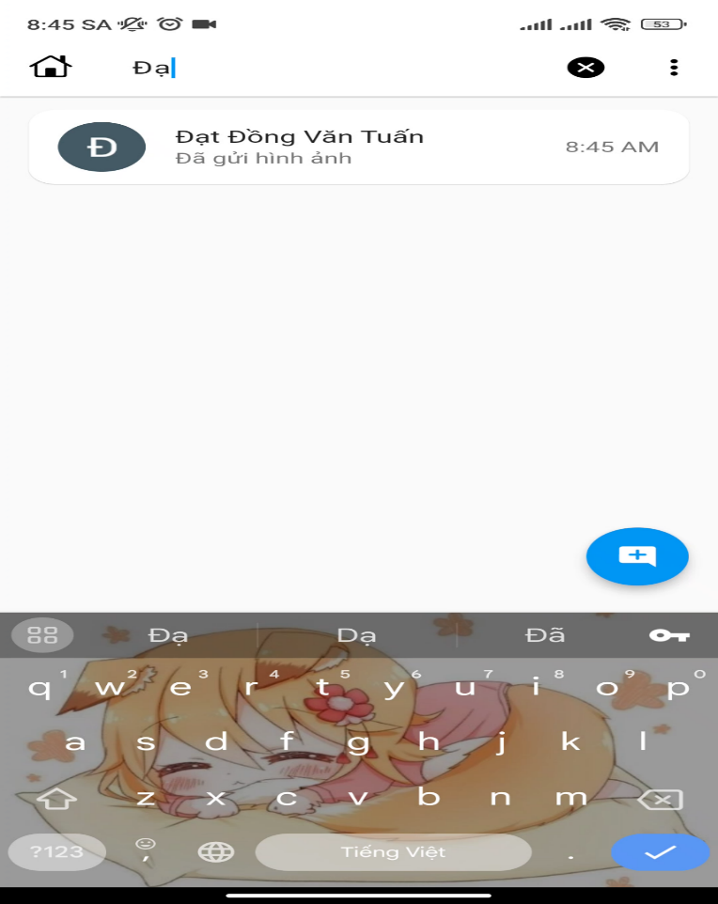

* + 1. Chức năng sao chép văn bản:
* Khi người dùng muốn sao chép văn bản của chính mình hay của người dùng khác thì ấn giữ vào dòng tin nhắn đó cho tới khi hiện ra một giao diện nhỏ từ dưới ra và chọn chức năng sao chép đó thì văn bản được sao chép sẽ được lưu vào bộ nhớ tạm của điên thoại.

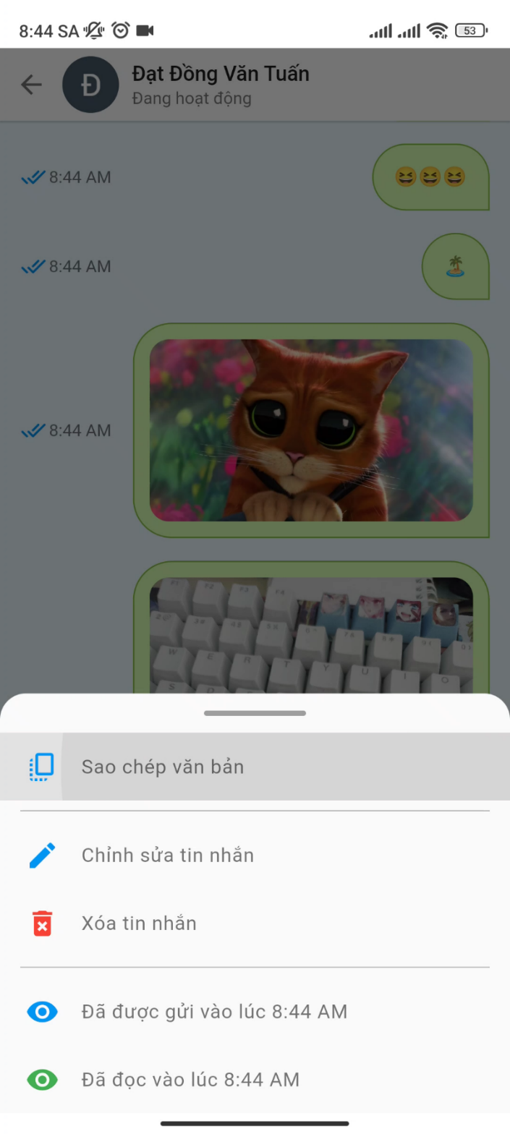

Hình . Giao diện chức năng sao chép văn bản

* + 1. Chức năng chỉnh sửa tin nhắn:
* Với chức năng này, sau khi đã gửi tin nhắn cho người dùng khác thì người dùng có thể sửa tin nhắn mình đã gửi. Ấn giữ vào dòng tin nhắn đã gửi cho tới khi nó hiện lên giao diện nhỏ bên dưới và chọn chức năng chỉnh sửa văn bản. Người dùng chỉnh sửa lại theo ý mình và ấn “Chỉnh sửa” là tin nhắn được chỉnh sửa thành công.

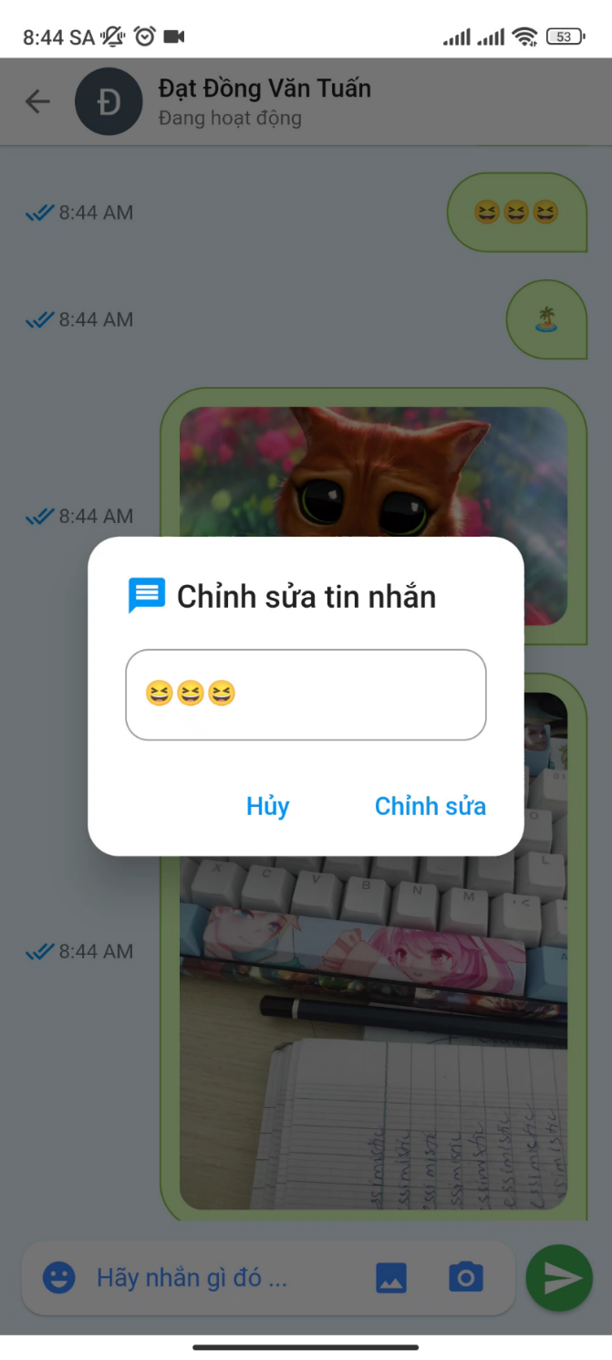

Hình . Giao diện chỉnh sửa tin nhắn

* + 1. Chức năng xóa tin nhắn, hình ảnh:
* Khi người dùng muốn xóa một dòng tin nhắn bao gồm văn bản và hình ảnh. Thì người dùng ấn giữ vào dòng tin nhắn đó cho tới khi có một giao diện nhỏ từ dưới hiện lên thì người dùng chọn xóa hình ảnh đó. Sau khi ấn xong hình ảnh đó sẽ được xóa khỏi cuộc nhắn tin và trên CSDL. (Chỉ xóa được tin nhắn của chính mình, không xóa được tin nhắn của người dùng khác).

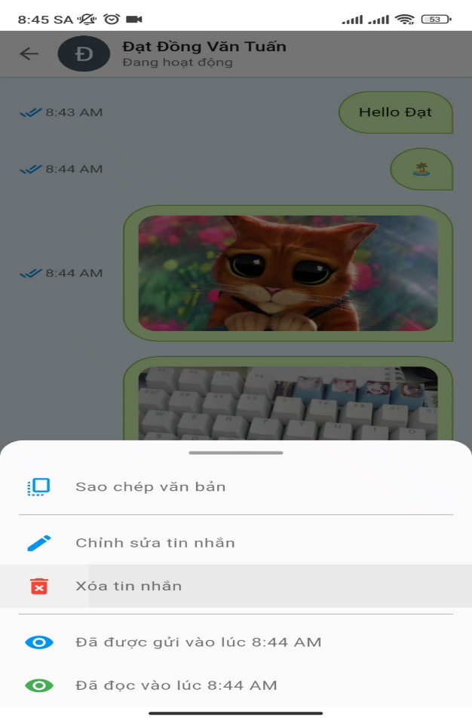

Hình . Giao diện xóa tin nhắn, hình ảnh

* + 1. Chức năng hiển thị trạng thái người dùng (Online, Offline, đã xem tin nhắn và chưa xem tin nhắn):
* Ở chức năng này người dùng có thể xem trạng thái người dùng khác như thế nào, chúng ta có thể xem họ có đang hoạt động hay không, đã ngưng hoạt động lúc nào, đã xem tin nhắn hay chưa.

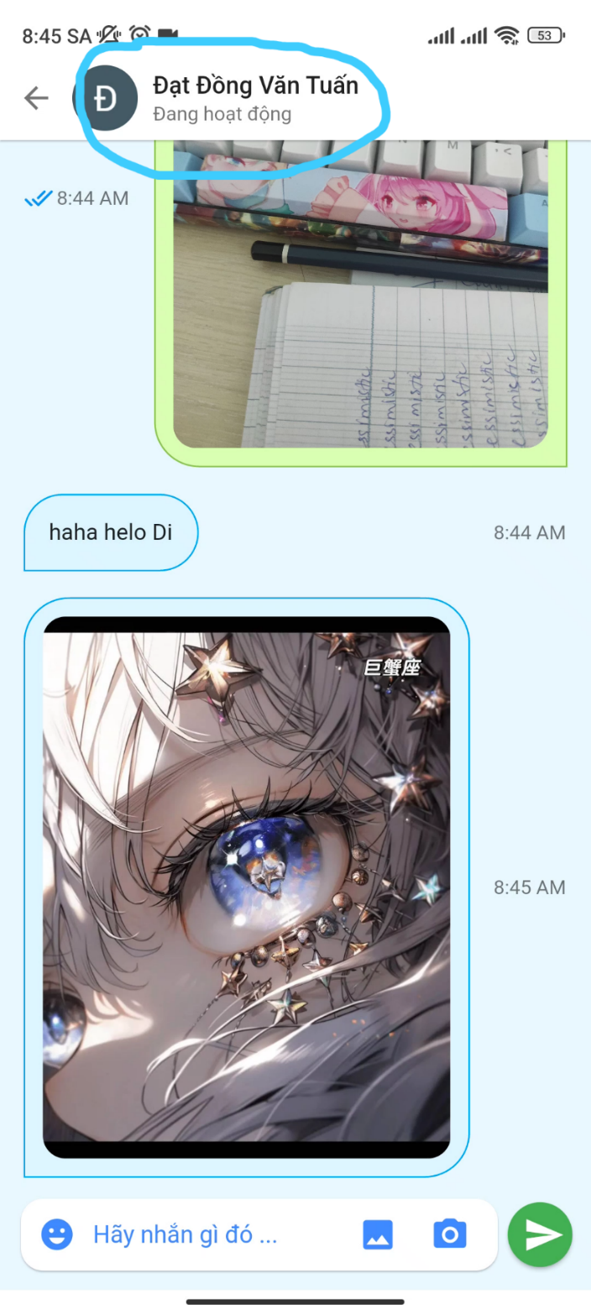

Hình . Giao diện hiển thị trạng thái người dùng

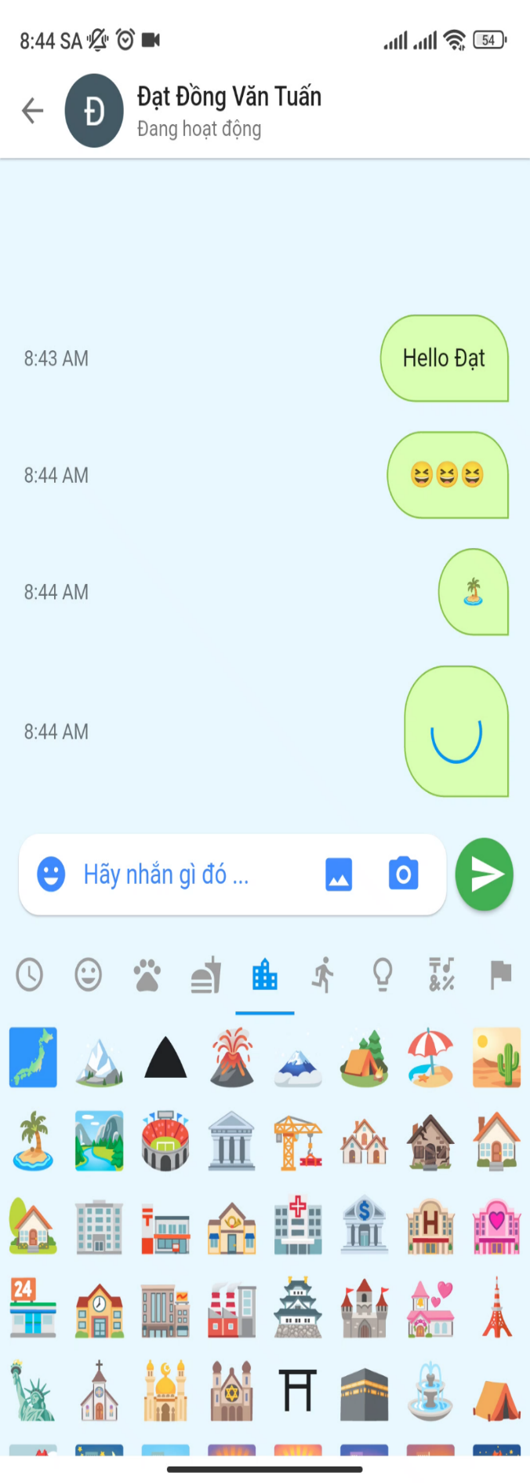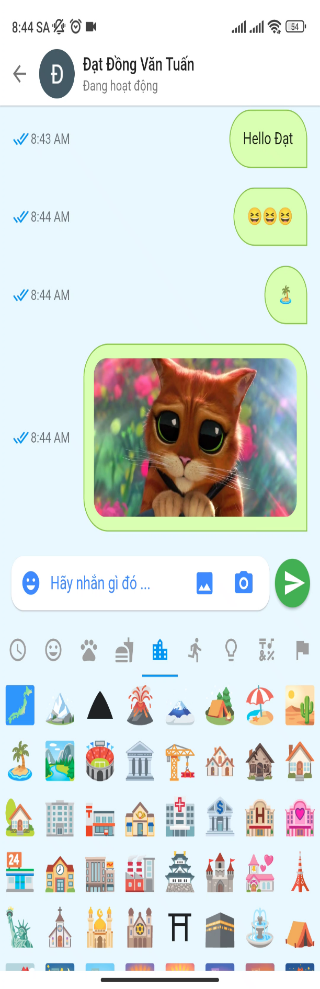

Hình . Giao diện người dùng khác chưa xem và đã xem tin nhắn

* + 1. Chức năng tải hình ảnh:
* Ấn giữ vào dòng hình ảnh đã gửi hoặc ảnh của người dùng khác cho tới khi nó hiện lên giao diện nhỏ bên dưới và chọn chức năng tải hình ảnh. Sau khi ấn hình ảnh đó sẽ được lưu về điện thoại và nằm trong thư viện.

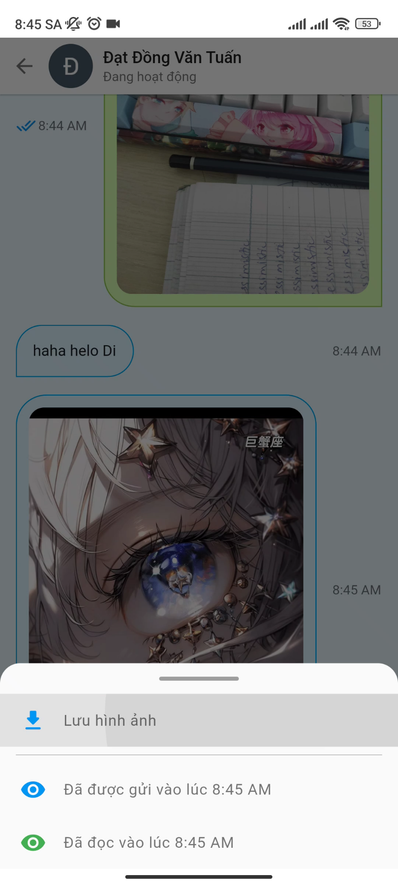

Hình . Giao diện lưu hình ảnh

* + 1. Chức năng xem thông tin người khác:
* Có 2 cách để xem thông tin người dùng khác:
* Cách 1 là ở ngoài giao diện chính ấn vào hình ảnh của họ và sẽ có khung giao diện nhỏ hiện lên. Sau khi ấn  người dùng sẽ được đưa tới giao diện hiển thị thông tin của người dùng đó.
* Cách 2 là trong giao diện nhắn tin với người dùng đó, ấn vào hình và tên ở trên cùng để hiển thị thông tin của họ.

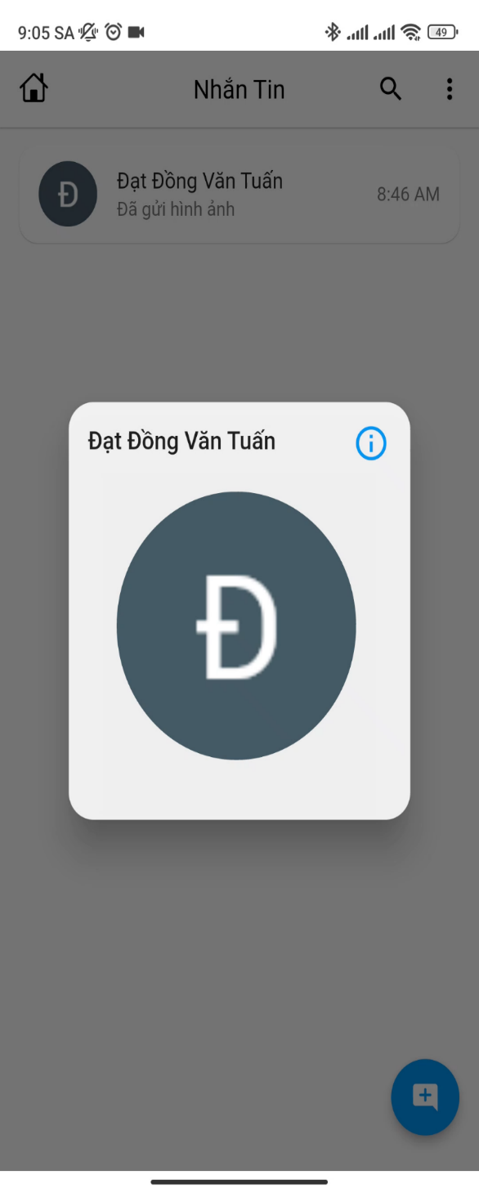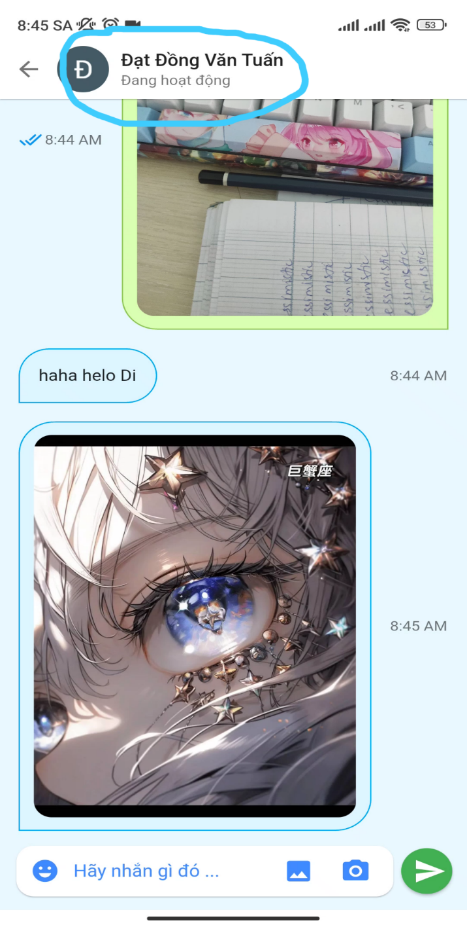

Hình . Chức năng xem thông tin người dùng khác theo 2 cách

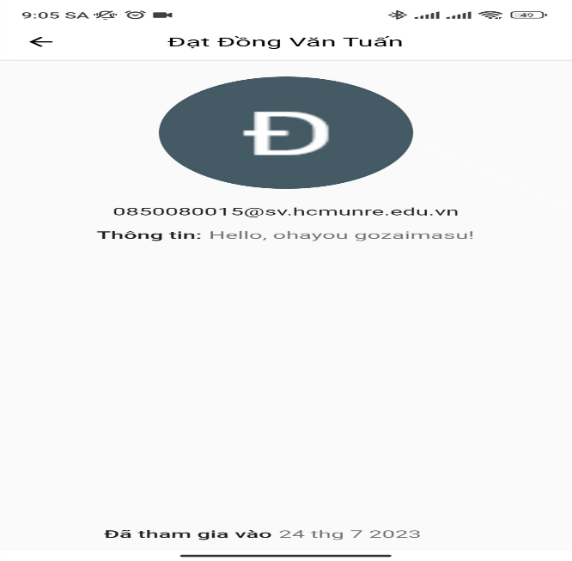

Hình . Kết quả của 2 cách trên

* + 1. Chức năng thông báo:
* Khi có người dùng khác nhắn tin thì trong khi chúng ta không sử dụng ứng dụng thì sẽ hiện lên thông báo.

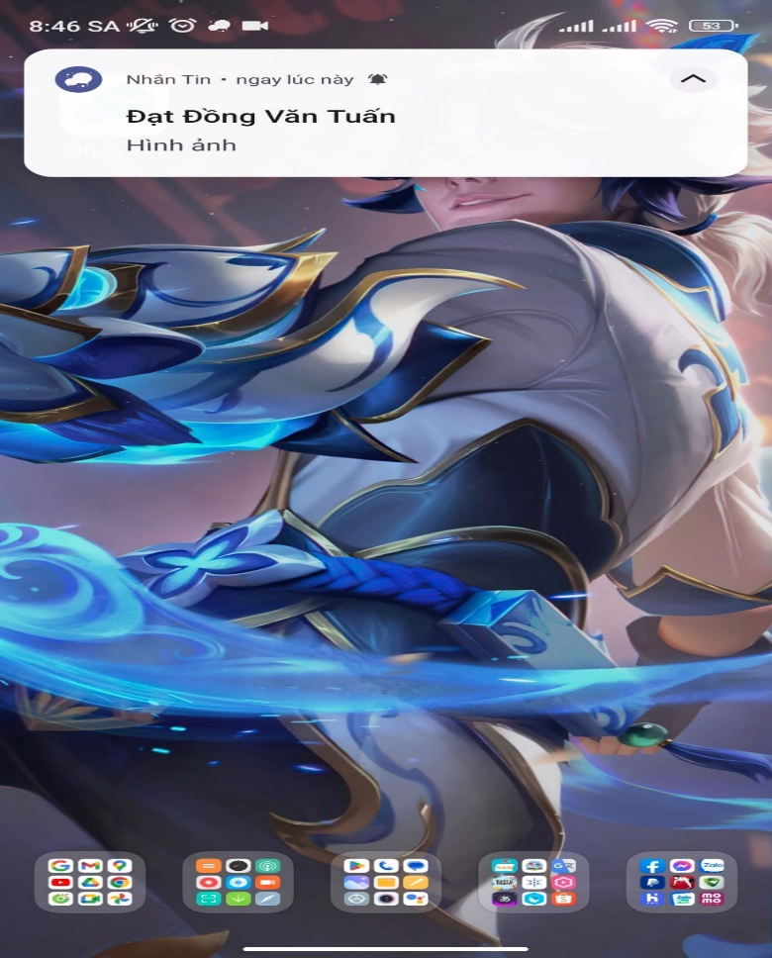

Hình . Chức năng thông báo

# **CHƯƠNG 4: KẾT LUẬN VÀ HƯỚNG PHÁT TRIỂN:**



Sản phẩm tạo ra với giao diện đơn giản, dễ sử dụng đáp ứng được các nhu cầu cơ bản về một ứng dụng nhắn tin thông thường và tạo ra ảnh hưởng tích cực đối với cả người dùng và nhóm tham gia phát triển. Tuy vẫn còn nhiều mặt hạn chế nhưng đã đáp ứng đủ các chức năng mà mục tiêu của nhóm đã đề ra như là: đăng nhập với gmail, có thể nhắn tin, gửi hình ảnh, gửi emoji, chỉnh sửa thông tin,…

Ngoài việc xây dựng thành công được một ứng dụng đơn giản, đề tài đã giúp nhóm củng cố được các nguyên lý cơ bản về lập trình ứng dụng bằng Android Studio, thành thạo hơn về việc sử dụng framework Flutter và ngôn ngữ lập Dart, bên cạnh đó nhóm còn được tiếp xúc và sử dụng đến công nghệ mới là công nghệ Filebase, BloC và cơ sở dữ liệu SQLlite . Ngoài việc bổ sung kiến thức nhóm đã được cải thiện hơn về việc giao tiếp trong làm việc nhóm cũng như cải thiện hơn về việc phân bố thời gian, cũng như là nâng cao hơn kĩ năng lập trình.

Có rất nhiều thứ mà nhóm đã được học và trải nghiệm như làm việc nhóm thông qua môi trường Git, cũng như là lập trình mảng di động được cải thiện hơn so với trước khi được học môn học này và cũng như là hoàn thành xong đồ án. Tuy nhiên, vẫn còn tồn đọng khá nhiều như là việc chênh lệch trình độ lập trình của các thành viên, không có tiếng nói chung và thiều sự kết nối ở một vài trường hợp nhưng sẽ được nhóm rút kinh nghiệm cho mỗi cá nhân, cũng như là toàn thể nhóm để đề tài hoặc đồ án sau này sẽ được cải thiện hơn.

Và sau cùng tuy đề tài đã được nhóm hoàn thiện và đã đầy đủ các chức năng đã được đề ra từ ban đầu nhưng vẫn có một số các vấn đề cần cải thiện như là giao diện đẹp mắt hơn, có thể có đăng nhập tài khoản thông qua nhiều nền tảng hơn như Facebook, Apple ID,… và một số chức năng khác mà nhóm sẽ cần bổ sung để đề tài được hoàn thiện hơn cho sau này.



# **TÀI LIỆU THAM KHẢO**

|  |  |
| --- | --- |
| [1] | D. Todorov, Mechanics of User Identification and Authentication: Fundamentals of Identity Management, Auerbach Publications: Taylor & Francis Group, 2007. |
| [2] | C. T. J. Dennis Ashby, APIs, 111 River St.Hoboken, NJ 07030-5774: John Wiley & Sons, Inc., 2018. |
| [3] | M. K. M.-S. J. a. J. K. Namsu Hong, “A Study on a JWT-Based User Authentication and API Assessment Scheme Using IMEI in a Smart Home Environment,” 23 06 2017. |
| [4] | F. A. E. Rihab Fahd Al-Mutawa, “A Smart Home System based on Internet of Things,” 02 2020. |
| [5] | A. S. Gillis, “techtarget,” 01 2020. [Trực tuyến]. Available: https://www.techtarget.com/searchcustomerexperience/definition/voice-recognition-speaker-recognition. [Đã truy cập 15 03 2023]. |
| [6] | 2U, “getsmaster,” 28 03 2019. [Trực tuyến]. Available: https://www.getsmarter.com/blog/market-trends/applications-of-speech-recognition/. [Đã truy cập 26 02 2023]. |
| [7] | Nhóm 3: Hãy giải thích chức năng chụp hình là sử dụng thư viện nào của flutter và cơ chế hoạt động như thế nào? |
| [8] | Nhóm 7: Các biện pháp bảo mật nào bạn nên thực hiện để đảm bảo an toàn cho dữ liệu trong cơ sở dữ liệu SQLite của bạn? |
| [9] | Nhóm 1: BloC Architecture khác biệt và tương đồng với các kiến trúc khác như MVC (Model-View-Controller), MVP (Model-View-Presenter), MVVM (Model-View-ViewModel), Redux, v.v. như thế nào? |
| [10] | Nhóm 8: Nếu có lỗi đường truyền, ứng dụng của bạn không thể kết nối đến sever của Firebase thì bạn sẽ xử lý dữ liệu như thế nào? |
| [11] | Nhóm 6 : Giải thích rõ hơn về BloC Architecture |
| [12] | Nhóm 5: Có thể gửi tin nhắn bằng hình ảnh chất lượng cao ( dữ liệu lớn ) không ? |
| [13] | Nhóm 9: Cơ chế hoạt động load hình ảnh ngay sau khi chọn hình ảnh từ thư viện của máy. |
| [14] | Nhóm 2: Trong việc phát triển ứng dụng chat đơn giản này, bạn đã gặp phải thách thức gì liên quan đến việc sử dụng SQLite và BloC? Làm thế nào để bạn vượt qua những thách thức đó? |